鞍山技师学院2016质量年度报告

二〇一六年十二月

目录
1.学校情况 1
1.1学校概况 1
1.2学生情况 3
1.2.1招生情况 3
1.2.2在校生情况 4
1.2.3毕业生情况 4
1.2.4学生结构 4
1.2.5学生巩固率 6
1.2.6培训情况 6
1.3教师队伍 9
1.3.1师资队伍基本数据 9
1.3.2专任教师相关数据 10
1.3.3师资数据分析 10
1.4设施设备 11
2.学生发展 14
2.1学生素质 14
2.1.1学生思想政治状况 14
2.1.2文化课情况 14
2.1.3专业技能情况 15
2.1.4体质测试达标情况 20
2.1.5毕业率 20
2.2在校体验 21
2.2.1在校学生满意度调查 21
2.2.2毕业生对学校的满意度 22
2.3资助情况 23
2.4就业质量 24
2.4.1毕业生就业情况 24
2.4.2毕业生升学情况 25
2.5职业发展 26
3.质量保证措施 26
3.1专业动态调整 26
3.1.1专业结构调整 26
3.1.2人才培养方案调整 27
3.2教育教学改革 28
3.2.1公共基础课改革 28
3.2.2专业设置 28
3.2.3师资队伍 29
3.2.4课程建设 32
3.2.5人才培养模式改革 34
3.2.6信息化教学 34
3.2.7实训基地 35
3.2.8教学资源建设 35
3.2.9教材选用 36
3.2.10国际合作 37
3.3教师培养培训 39
3.3.1教师参加省级培训情况 39
3.3.2教师参加校本培训情况 40
3.3.3教师参加企业实践情况 41
3.4规范管理情况 43
3.4.1教学管理 43
3.4.2学生管理 44
3.4.3财务管理 44
3.4.4后勤管理 45
3.4.5安全管理 45
3.4.6科研管理 46
3.5德育工作情况 48
3.6党建工作 50
3.6.1创新模式，拓展党建促发展 50
3.6.2加强廉政，“一岗双责”保发展 51
3.6.3丰富载体，自我提升贡献发展 51
4.校企合作 52
4.1校企合作开展情况和效果 52
4.1.1建立了校外教学基地和高技能人才培训基地 52
4.1.2组建了“三室两站”合作平台 52
4.1.3组建了实力强大的外聘教学团队 53
4.1.4引企入校，开展深入合作 53
4.2学生实习情况 53
4.3集团化办学情况 55
5.社会贡献 57
5.1技术技能人才培养 57
5.2社会服务 60
5.2.1培训服务 60
5.2.2技术服务 60
5.2.3文化传承 61
5.3对口支援 61
5.3.1东西部对口帮扶 61
5.3.2校际帮扶 63
5.3.3对口扶贫 63
6.举办者履职情况 64
6.1经费 64
6.2政策措施 64
7.特色创新 （案例） 65
7.1以企业大型项目为纽带，实现校企合作双赢（附件1） 65
7.2以美育人 润德修身（附件2） 65
8.问题及措施 65
9.其他 67

1.学校情况

1.1学校概况
鞍山技师学院（鞍山市钢铁学校）始建于1958年3月，2004年11月经辽宁省政府批准，整合鞍山市14所技工学校后成立的中等职业学校，是鞍山地区唯一一所集技能培训、学历教育、职业需求预测、技能鉴定、就业服务为一体的综合性职业技能培训基地。学院于2004年8月在鞍山地区教育行业中率先通过ISO9001质量管理体系认证，是鞍山市唯一一家装备制造业国家级高技能人才培养基地、国家中等职业教育发展改革示范学校、辽宁省高技能人才培训示范基地、辽宁省装备制造公共实训基地、辽宁省世界技能大赛机电一体化项目集训基地、全国首批“美育实验基地”和“校园文明礼仪教育实验基地”。
学院于2009年10月整体搬迁至鞍山市职教城，是隶属于鞍山市职教城管委会的公立办学单位。目前学院占地面积14万平方米，建筑面积7.6万平方米。教室128个，面积8847平方米。实训基地五个，面积23370平方米。学院总资产10200.05万元。
学院始终以“依托产业优势，打造品牌专业，校企互动发展，实现全国一流”为核心目标，逐步形成了以数控加工、电气自动化设备安装与维修、机械设备维修、铆焊加工等四个重点名牌专业为引领，以机械设备装配与自动控制、模具制造、机械装配、机床切削加工等四个骨干专业为支撑，以3D打印技术、工业机器人应用与维护两个专业为突破，以化工分析与检验、应用电子技术等专业为补充的具有鞍钢和地方产业特色的专业发展科学构架。
学院现拥有数控加工技术、机械加工与维修、焊接冷作、电气自动化等四个省内一流的现代装备制造类实习实训基地和一个生产型实训基地。内设数控铣、数控车、模具制造、普通机床切削加工、电工、机械设备维修、焊接、冷作、钳工、生产加工等12个实习实训车间，电气、机械、焊接检验、3D打印智能制造、激光应用技术等专业63个实训室，共有普通车床73台、数控车床34台、数控铣床10台、加工中心3台，高端生产型设备10台，7个公共基础计算机室。实训基地总面积为23370平方米。实训设备总价值6472.09万元
2014年3月学院牵头组建了由职业院校、企业和行业协会共43家理事成员单位组成的鞍山装备制造职业教育集团，建立了17个校外教学点和12个“高技能培训基地”，聘请了12名客座教授以及44名企业兼职教师，建立了“企业家工作室”、“专业研修工作室”、“教师进修工作站”和“教学项目工作站”。学院的中德职业教育合作项目被德国政府认定为中德职业教育合作30年来的范例之一。
目前，学院有1名教师获国务院特殊津贴，有5名教师被辽宁省人力资源和社会保障厅授予了“辽宁省技工院校专业带头人”荣誉称号。杨秀双老师被国家教育部和人社部联合授予全国模范教师荣誉称号，荣获全国职业教育最高奖项——“黄炎培职业教育杰出教师奖”。学院拥有教授级高级讲师15人，人数居全省技工院校首位,学院专业教师“双师型”比例达到了82.58%。
几年来，学院先后培养出了鞍山市第一名学生技师，辽宁省第一批获得德国颁发的职业资格证书的数控专业技能人才。2016年度我院学生尹长明荣获第44届世界技能大赛全国选拔赛钣金技术项目决赛第十名，学院机电一体化、单片机、焊接技术等项目参赛选手包揽省赛第一名。学生综合就业率达到96.9%，是鞍山地区培养中、高级技能人才的摇篮。

表1 学院基础数据
项目 | 2015年 | 2016年 | 变化量 | 变化率
校园面积（㎡） | 141080 | 141080 | -- | --
生均校园面积（㎡） | 39.07 | 51.09 | 12.02 | 30.78%
建筑面积（㎡） | 74209.96 | 75966.61 | 1756.65 | 2.37%
生均建筑面积（㎡） | 20.55 | 27.51 | 6.96 | 33.87%
学校资产(万元) | 8600.81 | 10200.05 | 1599.24 | 18.59%
实训设备总值(万元) | 5043.33 | 6472.09 | 1428.76 | 28.33%
实训基地建筑面积（㎡） | 21613.87 | 23370.52 | 1756.65 | 8.13%
生均实训设备价值（万元） | 1.40 | 2.34 | 0.94 | 67.14%
图书总数（册） | 80185 | 82360 | 2175 | 2.71%
生均图书（册） | 22.21 | 29.83 | 7.62 | 34.31%
招生数（人） | 966 | 1084 | 118 | 12.22%
在校生数（人） | 3611 | 2761 | -850 | -23.54%
专业数 | 10 | 12 | 2 | 20%
教室数 | 128 | 128 | -- | --
教室使用面积 | 8847.36 | 8847.36 | -- | --
专任教师人数 | 226 | 227 | 1 | 0.44%
生师比 | 16:1 | 12:1 | -- | --
研究生学历教师人数 | 23 | 25 | 2 | 8.69%
高级职称教师人数 | 155 | 155 | -- | --
“双师型”教师人数 | 123 | 128 | 5 | 4.07%
“双师型”教师比例 | 79.35% | 82.58% | 3.23 | 4.07%
数据来源：办公室 负责人：胡雪 统计日期：2016年12月

1.2学生情况

1.2.1招生情况
表2 招生规模数据
年 份 | 2015年 | 2016年 | 变化量 | 变化率
招生人数 | 966人 | 1084人 | 118 | 12.22%
数据来源：学生处 负责人：杨春崇 统计日期：2016年12月
数据分析：2015年，学院的招生规模为966人，2016年，学院的招生人数突破千人，达到1084人，比上一年度增加118人。主要原因是二年制相关专业招生人数增加所致。

1.2.2在校生情况
表3 在校生规模数据
年 份 | 2015年 | 2016年 | 变化量 | 变化率
在校生规模 | 3611人 | 2761人 | -850 | -23.54%
数据来源：学生处 负责人：刘旭东 统计日期：2016年12月

数据分析：2014年，学院招生总量中二年制学生所占比重较大，这批二年制学生已于2016年7月毕业，而2016年招生规模又小于2014年，故截至2016年11月，学院在校生规模比2015年减少850人。

1.2.3毕业生情况
表4 毕业生规模数据
年份 | 2015年 | 2016年 | 变化量 | 变化率
毕业生人数 | 367 | 1563 | 1196 | 325.89%
数据来源：学生处 负责人：刘旭东 统 计日期：2016年12月

数据分析：2014年，学院招收了大批二年制学生，这批学生于2016年7月毕业；而2011、2012年受各种因素的困扰和制约，学院的招生规模受到很大影响，加之流失率高位徘徊，进而造成了2015年毕业生规模的下降。

1.2.4学生结构
表5 按职业资格层次划分的学生结构数据
职业资格层次 | 结构比例 |  | 变化率
 | 2015年 | 2016年
中级工 | 29.30% | 45.24% | +15.94%
高级工 | 67.00% | 50.96% | -16.04%
预备技师 | 3.70% | 3.80% | +0.10%
数据来源：学生处 负责人：刘旭东 统计日期：2016年12月

表6 按专业大类划分的学生结构数据
专业大类 | 结构比例 |  | 变化率
 | 2015年 | 2016年
电气类 | 35.53% | 41.00% | +5.47%
焊接冷作加工类 | 15.67% | 12.35% | -3.32%
机械加工类 | 30.88% | 28.65% | -2.23%
化工类 | 4.18% | 4.85% | +0.67%
财经商贸类 | 5.04% | 6.95% | +1.91%
三产服务类 | 3.54% | 4.75% | +1.21%
园林建筑类 | — | 1.45% | —
钢铁冶金类 | 5.16% | — | —
数据来源：学生处 负责人：刘旭东 统计日期：2016年12月

数据分析：2016年与2015年相比，预备技师这一层次学生人数的占比没有太大变化，但占学生总数的比例一直在低位徘徊，其主要原因是：第一，学制较长，许多学生不愿报名；第二，高中毕业生生源日渐枯竭；第三，许多中级工层次的学生毕业后选择就业，不再鉴定高级工职业资格，而只有取得高级工职业资格才能转为二年制预备技师层次学习。造成2016年中级工所占比例上升、高级工所占比例下降的主要原因是2014年招收的二年制学生2016年7月已毕业，而这批学生均具有高级工职业资格。
与2015年相比，电气类、三产服务类、财经商贸类专业学生所占比例均有不同程度增加，其中尤以电气类专业学生占比增幅较大。但机械加工类专业、焊接冷作加工类专业占比略有下降。主要原因是：第一，2016年电气类专业招生好于其他专业；第二，机械加工类、焊接及冷作加工类专业在2016年的招生人数减少、毕业生人数增加；第三，受宏观经济下行、装备制造业低迷、就业收入偏低等因素影响较大。

1.2.5学生巩固率
表7 巩固率数据
年 份 | 2015年 | 2016年 | 变化量 | 变化率
巩固率 | 81.09% | 90.69% | 9.60% | 11.72%
数据来源：学生处 负责人：刘旭东 统计日期：2016年12月

数据分析：2016年与2015年相比，学生巩固率提升了9.6%，主要原因是：第一，2014年入学、2016年毕业的二年制学生流失率较低；第二，由于近两年学院开展了以“五知五帮”、“五心温暖”为核心内容的亲情育人活动，所以，控辍保学工作比较出色。

1.2.6培训情况
2016年度学院完成社会培训学员2605人次，职业技能鉴定2262人次，退役士兵培训50人。
- 社会培训
2016年培训处完成社会培训人数2605人次。其中：普惠制就业培训、军队转业干部培训、成人教育函授学员培训保持2015年培训数量，变化不大。受政策影响2016年辽宁对口支援培训人次、安监局特种作业工上岗证培训人次有所下降，GYB、SYB创业培训人次比2015年增加360人次。2016年新增自来水在岗职工技能提升培训和鞍山地区燃气从业人员上岗证培训两个培训项目，新增培训人数1023人次。

表8 社会培训数据
序号 | 项目类别 | 培训对象 | 培训专业 | 2015年 |  | 2016年
 |  |  |  | 培训  时长 | 培训人次 | 培训  时长 | 培训人次
1 | 普惠制就业培训 | 下岗失业人员 | 初级电工 | 三个半月 | 20 | 三个半月 | 16
2 | 军转干部 | 军队转业干部 | 公文写作  法律法规 | 一个月 | 57 | 一个月 | 49
3 | 特种工上岗培训 | 特种工  从业人员 | 电工、焊工 | 半个月 | 449 | 半个月 | 215
4 | 省信息中心培训 | 对口支援新疆、重庆在职干部培训 | 宣传业务、文学创作、安全管理、自主创业等 | 十天至  三个半月 | 427 | 十天至  三个半月 | 227
5 | 创业培训 | 大学生  失业人员 | 创办企业 | 十天 | 216 | 十天 | 576
6 | 函授培训 | 符合成人报考资格人员 | 机械、电气、计算机、会计等 | 二年半 | 530 | 二年半 | 499
7 | 燃气公司职工培训 | 燃气公司从业人员 | 燃气公司从业人员专业知识 | -- | -- | 七天 | 980
8 | 自来水公司职工培训 | 自来水  公司职工 | 自来水公司职工从业人员技能提升 | -- | -- | 二个月 | 43
合计 |  |  |  |  | 1699 |  | 2605
数据来源：培训处 负责人：李芳 统计日期：2016年12月

2）职业技能鉴定
- 鞍山技师学院国家职业技能鉴定所年度鉴定情况

表9 职业技能鉴定数据
年度 |  | 2015年度 |  | 2016年度
 | 鉴定级别 | 理论  考试人数 | 技能操作  考核人数 | 理论  考试人数 | 技能操作  考核人数
二级 |  | 46 | 37 | 325 | 296
三级 |  | 544 | 426 | 634 | 522
四级 |  | 1593 | 1636 | 998 | 906
五级 |  | 651 | 601 | 305 | 322
合计 |  | 2834 | 2700 | 2262 | 2046
数据来源：鉴定所 负责人：徐龙强 统计日期：2016年12月

2016年鞍山技师学院国家职业技能鉴定所，面向社会、机关企事业单位、大中专院校开展了数控车工、数控铣工、车工、电工、维修电工、钳工、管工、装配钳工、机修钳工、工具钳工、电焊工、冷作工、数控加工中心、化学检验工、化学分析工、服装制作工、中式面点、按摩师、足疗师、商品保管员、商品营业员、商品收银员、餐厅服务员、中式烹调等24个工种，二、三、四、五级别的职业技能鉴定工作。
- 职业技能鉴定数据分析
本年度职业技能鉴定数量与2015年度相比有所减少：其中职业技能鉴定理论考试同比减少20%、职业技能鉴定实操技能考核同比减少24%。其主要因素有三：一是我市二产类企业受经济大环境的影响不很景气，传统工种用工需求不足，从而影响了参加职业技能鉴定的积极性；二是各类职业学校二产类专业的学生逐年减少；三是国家出台文件使企业对诸多工种职业技能等级不再强制要求，也是影响了参加职业技能鉴定重要原因。
鞍山技师学院国家职业技能鉴定所在本年度鉴定计划完成率100%、实操场地保障率100%，通过问卷调查顾客满意度96%，顾客投诉为零。
3）退役士兵培训
2016年学院对退役士兵培训增设了两个新专业“低空无人机操控技术”和“工业机器人应用技术”。招收50人，较上一年度无论是专业还是人数都有很大的调整和变化。

表10 退役士兵培训人数对比数据
招收专业 | 学制 | 2015年 | 2016年
 |  | 学生人数 | 学生人数
电气自动化设备安装与维修 | 1年 | 19 | 12
数控加工 | 1年 | 4 | --
焊接加工 | 1年 | 6 | --
电子商务 | 1年 | 7 | 7
烹饪 | 1年 | 14 | --
汽车修理 | 1年 | 17 | --
机械设备维修 | 1年 | 2 | --
计算机应用技术 | 1年 | 20 | --
物 流 | 1年 | 6 | --
低空无人机操控技术 | 1年 | -- | 11
工业机器人应用技术 | 1年 | -- | 20
合 计 |  | 95 | 50
数据来源：退役士兵培训处 责任人：周昊 统计日期：2016年12月8日

数据分析：传统的二产类专业受关注度明显下降，而新兴的实用型应用技术因薪资水平高，就业前景广，成为学员们的首选。

1.3教师队伍

1.3.1师资队伍基本数据
表11 师资队伍数据
教师人数 | 职 称 |  |  |  |  |  |  |  |  | 学 历
 | 教授级  高级讲师 |  | 高级讲师 |  | 讲师 |  | 其他 |  |  | 研究生 |  | 本科 |  | 专科
 | 人数 | % | 人数 | % | 人数 | % | 人数 | % |  | 人数 | % | 人数 | % | 人数 | %
457 | 15 | 3.3 | 140 | 30.6 | 186 | 40.7 | 116 |  | 25.4 | 25 | 5.5 | 390 | 85.3 | 42 | 9.2
数据来源：人事处 负责人：仲书仪 统计日期：2016年12月

学院教师职称系列457人，其中教授级高级讲师15人，高级讲师140人，讲师186人，大学本科以上415人。

1.3.2专任教师相关数据
全院专任教师 227 人，兼职教师37人，具有职业资格高级证书或相应工程系列职称的教师128人，专业课教师155人，“双师型教师比例达到82.58%。学院全日制在校生2761人，生师比为12:1，总体上合理。
表12 专任教师数据
指 标 | 2015年 | 2016年
生师比 | 16：1 | 12：1
专任教师 | 226人 | 227人
公共基础课教师 | 71人 | 72人
专业课教师 | 155人 | 155人
双师型教师 | 123人 | 128人
双师型教师比例 | 79.35% | 82.58%
兼职教师 | 35人 | 37人
兼职教师比例 | 15.49% | 16.30%
本科以上学历比例 | 98.7% | 98.7%
硕士以上学历比例 | 10.18% | 11.01%
高级职称教师比例 | 42.87% | 42.87%
数据来源：教务处 负责人：刘宏 统计日期：2016年12月

1.3.3师资数据分析
2016年与2015年相比，由于装备制造业产业结构的调整使学院招生受到了一定程度的冲击，生师比由16：1下降到12：1，学院及时调整专业结构，新增适应经济发展的工业机器人应用与维护、3D打印技术专业，适时调整班级规模，由大班型变小班型，增加学生单体技能操作时长，对提高教学质量起到了较好的促进作用。任课教师的本科学历、高级职称教师比例情况与上一年度持平，硕士学历比例略有提高。学院抓住时机安排专业教师参加专业培训和企业实践，使“双师型”教师的比例有所增加，更可喜的是“双师型”教师的技能等级层次有较大提升，师资队伍专业水平保持向上趋势。

1.4设施设备
学院实训基地总面积为23370.52平方米，实训设备总价值6472.09万元。拥有数控加工技术、机械加工与维修、焊接冷作、电气自动化等四个现代装备制造类实习实训基地和一个生产型实训基地。内设数控铣、数控车、模具制造、普通机床切削、电工、机械设备维修、焊接、冷作、钳工等专业12个实训车间，电气、机械、焊接检验、3D打印智能制造、激光应用技术等专业63个实训室，共有普通车床73台、数控车床34台、数控铣床10台、加工中心3台，高端生产型设备10台，7个公共基础计算机室。可以同时接纳1600名学生实训。
表13 设施设备数据
项 目 | 2015年度 | 2016年度 | 变化量 | 变化率
设备总值（万元） | 5043.33 | 6472.09 | 1428.76 | 28.33%
生均设备值（万元） | 1.40 | 2.34 | 0.94 | 67.14%
生均实习工位数 | ※1 | ※1 | -- | --
纸质图书（册） | 80185 | 82360 | 2175 | 2.71%
生均图书值（册） | 22.21 | 29.83 | 7.62 | 34.31%
- 注：平行班级按教学进程计划交替完成实训任务，除数控实训场地两人一个工位以外，其它场地均能保证每人一个工位
数据来源：实训和设备管理处 负责人：崔和家 统计日期：2016年12月

2016年度学院通过辽宁省教育厅现代职业教育质量提升计划项目建设，完成了实训楼通透改造工程，更新了三个数控仿真机房设备，补充了金属材料实训室、化工检验实验室仪器设备，在20个实训室内安装了多媒体互动教学设备；通过辽宁省教育资助项目完成了焊接车间的搬迁改造，安装了排烟除尘设备设施；通过国家发改委建设项目、辽宁省职业教育装备制造公共实训基地建设项目增置了五轴数控加工中心、3D打印机、机电一体化竞赛装置、激光切割等实训设备。
通过实训基地建设，2016年度实训室数量比上一年增加5个，建筑面积比上一年增加1756.65平方米。实训总资产比上一年增加1428.76万元达到6472.09万元。实现了在通透式实训场地环境下教学，改善了实习实训条件，拓展了实训基地功能，提升了实习实训教学质量，推动了专业建设与改革，全面提升了实训基地的培训能力和技术水平。

表 14 实训基地实训室（车间）数据
实训基地名称 | 序号 | 实训室（车间）名称
生产型实训基地 | 1 | 生产车间
数控技术实训基地 | 2 | 数控车工实训车间
 | 3 | 数控铣工实训车间
 | 4 | 模具制造实训车间
 | 5 | 数控维修实训室（车）
 | 6 | 数控维修实训室（铣）
 | 7 | CAD/CAM机房1
 | 8 | CAD/CAM机房2
 | 9 | CAD/CAM机房3
 | 10 | CAD/CAM机房4
机械加工与维修实训基地 | 11 | 机加实训车间
 | 12 | 钳工实训一车间
 | 13 | 钳工实训二车间
 | 14 | 钳工实训三车间
 | 15 | 钳工实训四车间
 | 16 | 机修钳工实训车间
 | 17 | 模具钳工实训室
 | 18 | 金属材材实验室
 | 19 | 液压实训室
 | 20 | 气动实训室
 | 21 | 机械测量实训室
 | 22 | 三坐标测量实训室
 | 23 | 机械基础演示教室
 | 24 | 砂轮房2个
 | 25 | 机械专业多媒体教室
 | 26 | 钳工实训备料室
 | 27 | 工具材料库
 | 28 | 技师研修室
 | 29 | 大师工作站
 | 30 | 3D打印制造研发中心
焊接冷作实训基地 | 31 | 焊接实训车间
 | 32 | 焊接检验实训室
 | 33 | 冷作工实训车间
 | 34 | 钣金技术训练中心
 | 35 | 铆焊专业多媒体教室
电气专业实训基地 | 36 | 电工电子实训室1
 | 37 | 电工电子实训室2
 | 38 | 电子测量实训室
 | 39 | 电工技能实训室
 | 40 | 电力电子实训室
 | 41 | 机床电气维修实训室
 | 42 | 低压配电实训室
 | 43 | 电机与变压器实训室
 | 44 | 电气照明实训室
 | 45 | 电子技能实训室
 | 46 | 电气控制实训室
 | 47 | 单片机控制实训室
 | 48 | 电工实训车间
 | 49 | 机电一体化实训室1
 | 50 | 机电一体化实训室2
 | 51 | 单片机控制
 | 52 | 自动化仪表实训室
 | 53 | 可编程序控制器1
 | 54 | 可编程序控制器2
 | 55 | 可编程序控制器3
 | 56 | 光机电一体化实训室
 | 57 | 光伏发电实训室
 | 58 | 激光实训室1
 | 59 | 激光实训室2
 | 60 | 威视安检实训室
 | 61 | 电气一体化教室2个
 | 62 | 电气材料库
 | 63 | 工业机器人实训室
其他基础实训室 | 64 | 化学分析检验室3个
 | 65 | 计算机基础实验室7个
数据来源：实训处和设备管理处 负责人：崔和家 统计日期：2016年12月

2.学生发展

2.1学生素质

2.1.1学生思想政治状况
由于中职生源来自初中毕业生中的“差生”，所以这些学生、特别是一年级学生思想政治状况令人堪忧，表现为没有远大的理想、明确的目标；敬业意识、奉献意识、责任意识不强；学习基础薄弱、道德素质较低、认知能力不强、自我约束自我管理能力较差。面对这一状况，学院在着力加强思想政治教育、充分发挥德育类系列课程主阵地作用的同时，围绕“做人有品位、创业有本领、就业有技能、发展有基础”的人才培养目标，大力弘扬“礼建智诚、德技双修”的校训精神和“精益求精”的工匠精神，积极开展包括职业素质拓展训练平台、就业创业训练平台、身体素质与心理健康平台在内的素质教育平台建设，坚持“育人为本、德育为先”的指导方针，不断加强校园文化建设，持续开展生命安全教育、生态环境教育、遵纪守法教育、诚实守信教育、感恩回报教育、创新创业教育、社会主义核心价值观教育及各类主题实践活动，绝大部分学生的社会责任感、创新精神和实践能力都有所增强，道德修养和综合素质得到不同程度的提升，思想政治状况开始改善。

2.1.2文化课情况
表15 学生文化课合格率数据
科目 | 科目合格标准 | 2016年合格率
语文 | 60分 | 99.22%
数学 | 60分 | 98.95%
英语 | 及格 | 99.67%
德育 | 及格 | 99.86%
体育 | 及格 | 99.65%
数据来源：学生处 负责人：刘旭东 统计日期：2016年12月
数据分析：语文、数学为考试科目，平时考核成绩占学期总评成绩的20%，期末考试成绩占学期总评成绩的80%；英语、德育、体育为考查科目，平时考核所占权重比例较大，其中，体育课合格率的主要依据是学生体质测评能否达标；以上各门文化课合格率含补考、补测合格率。

2.1.3专业技能情况
1）技能竞赛情况
2016年度我院尹长明同学代表辽宁省参加第44届世界技能大赛全国选拔赛钣金技术项目决赛荣获第十名，贾宝忠同学荣获全国中等职业院校技能大赛单片机项目二等奖，学院的机电一体化、单片机、焊接技术等项目参赛选手在辽宁省中等职业院校技能大赛中均获得省赛第一名，充分展示了我院学生的技能水平。

表16 学生技能大赛成绩
年度 | 序号 | 奖 项 | 姓名
2015 | 1 | 全国中等职业院校技能大赛焊接项目二等奖 | 何新宇
 | 2 | 全国中等职业院校技能大赛机电一体化项目三等奖 | 苏伟
 | 3 | 全国中等职业院校技能大赛机电一体化项目三等奖 | 王金朝
 | 4 | 全国中等职业院校技能大赛单片机项目三等奖 | 贾宝忠
 | 5 | 辽宁省中等职业院校技能大赛焊接项目一等奖 | 何新宇
 | 6 | 辽宁省中等职业院校技能大赛焊接项目一等奖 | 许祥鑫
 | 7 | 辽宁省中等职业院校技能大赛机电一体化项目一等奖 | 苏伟
 | 8 | 辽宁省中等职业院校技能大赛机电一体化项目一等奖 | 王金朝
 | 9 | 辽宁省中等职业院校技能大赛单片机项目一等奖 | 贾宝忠
2016 | 10 | 全国中等职业院校技能大赛单片机项目二等奖 | 贾宝忠
 | 11 | 全国中等职业院校技能大赛机电一体化项目三等奖 | 鲍越
 | 12 | 全国中等职业院校技能大赛机电一体化项目三等奖 | 谢金雨
 | 13 | 第44届世界技能大赛全国选拔赛钣金项目第十名 | 尹长明
 | 14 | 第44届世界技能大赛全国选拔赛机电一体化项目第十二名 | 苏伟
 | 15 | 第44届世界技能大赛全国选拔赛机电一体化项目第十二名 | 鲍越
 | 16 | 辽宁省中等职业院校技能大赛机电一体化项目一等奖 | 苏伟
 | 17 | 辽宁省中等职业院校技能大赛机电一体化项目一等奖 | 鲍越
 | 18 | 辽宁省中等职业院校技能大赛单片机项目一等奖 | 贾宝忠
 | 19 | 第44届世界技能大赛辽宁省选拔赛焊接项目第一名 | 朱博
 | 20 | 第44届世界技能大赛辽宁省选拔赛焊接项目第二名 | 赵金生
 | 21 | 第44届世界技能大赛辽宁省选拔赛钣金项目第一名 | 尹长明
 | 22 | 第44届世界技能大赛辽宁省选拔赛机电一体化项目第一名 | 苏伟
 | 23 | 第44届世界技能大赛辽宁省选拔赛机电一体化项目第一名 | 鲍越
 | 24 | 第44届世界技能大赛辽宁省选拔赛机电一体化项目第二名 | 谢金雨
 | 25 | 第44届世界技能大赛辽宁省选拔赛机电一体化项目第二名 | 刘洪浩
 | 26 | 辽宁省“技师杯”技能大赛数控车项目一等奖 | 黄福地
数据来源：实训和设备管理处 负责人：崔和家 统计日期：2016年12月

2016年度学院参加各项赛事明显多于2015年，竞赛成绩好于2015年，显示学院教学质量和学生技能竞技能力一直处于上升通道，但从国家级赛事获奖情况来看，还有进一步提升空间。
2）专业技能核心课程学习情况
表17 骨干专业学生专业技能合格率数据
序号 |  |  | 专业 | 核心课程 |  | 2015年 |  |  |  |  |  |  |  | 2016年
 |  |  |  |  |  | 理论  合格率% |  |  | 实践  合格率% |  |  | 综合  合格率% |  | 理论  合格率% |  | 实践  合格率% |  | 综合  合格率%
1 |  |  | 数控加工 | 车工工艺与技能训练 |  | 80.32 |  |  | 92.05 |  |  | 87.79 |  | 88.40 |  | 89.85 |  | 89.13
 |  |  |  | 金属切削原理与刀具 |  | 94.23 |  |  | 90.32 |  |  | 92.27 |  | 90.47 |  | 95.34 |  | 92.90
 |  |  |  | 机床夹具 |  | 97.22 |  |  | 90.10 |  |  | 93.66 |  | 93.33 |  | 95.47 |  | 94.40
 |  |  |  | 数控车床编程与操作 |  | 89.35 |  |  | 85.24 |  |  | 87.29 |  | 90.34 |  | 95.33 |  | 92.83
数据分析：
1.本数据依据2015年全年及2016年上学期共三个学期所属专业为基数统计。
2.由统计结果看，综合合格率呈现上升趋势。
3.合格率上升的原因分析：由于一体化教学形式的逐步推广，学生分析和解决问题的能力显著提高，特别是在实习过程中的动手动脑能力显著增强，从而提高了综合合格率。
2 |  |  | 机械设备装配与自动控制 | 核心课程 |  | 2015年 |  |  |  |  |  |  |  | 2016年
 |  |  |  |  |  | 理论  合格率% |  |  | 实践  合格率% |  |  | 综合  合格率% |  | 理论  合格率% |  | 实践  合格率% |  | 综合  合格率%
 |  |  |  | 液压传动与气动技术 |  | -- |  |  | -- |  |  | -- |  | 87.80 |  | 90.25 |  | 89.02
 |  |  |  | 电力拖动控制线路与技能训练 |  | -- |  |  | -- |  |  | -- |  | 95.00 |  | 92.30 |  | 93.65
 |  |  |  | 装配钳工工艺与技能训练 |  | 87.75 |  |  | 83.33 |  |  | 84.55 |  | 91.23 |  | 81.57 |  | 86.40
数据分析：
1.本数据依据2015年全年及2016年上学期共三个学期所属专业为基数统计。
2.在此数据中的《装配钳工工艺与技能训练》课程的实践课程成绩有所下降。原因是学生对理论知识的掌握程度不够牢固，造成了在实际操作过程中不能很好的理论联系实际，后续教学中将采用实训教师理实一体教学。

3 |  |  | 机械设备维修 | 核心课程 |  | 2015年 |  |  |  |  |  |  |  | 2016年
 |  |  |  |  |  | 理论  合格率% |  |  | 实践  合格率% |  |  | 综合  合格率% |  | 理论  合格率% |  | 实践  合格率% |  | 综合  合格率%
 |  |  |  | 液压传动与气动技术 |  | 77.14 |  |  | 90.90 |  |  | 80.43 |  | 91.30 |  | 91.66 |  | 91.48
 |  |  |  | 机床电气控制 |  | 92.85 |  |  | 93.55 |  |  | 93.20 |  | 95.23 |  | 94.86 |  | 95.04
 |  |  |  | 机修钳工工艺与技能训练 |  | 93.75 |  |  | 88.52 |  |  | 90.32 |  | 93.62 |  | 95.23 |  | 94.42
 |  |  |  | 机床夹具 |  | -- |  |  | -- |  |  | -- |  | 95.23 |  | 93.40 |  | 94.31
数据分析：
1.本数据依据2015年全年及2016年上学期共三个学期所属专业为基数统计。
2.由统计结果看，综合合格率呈现上升趋势。
3.合格率上升的原因分析：随着实验室及多媒体等现代教学手段的逐步完善，学生在学习过程中的学习兴趣得到提高，学习积极性明显增强，从而提高了综合合格率。
4 |  |  | 机械装配专业 | 核心课程 |  | 2015年 |  |  |  |  |  |  |  | 2016年
 |  |  |  |  |  | 理论  合格率% |  |  | 实践  合格率% |  |  | 综合  合格率% |  | 理论  合格率% |  | 实践  合格率% |  | 综合  合格率%
 |  |  |  | 装配钳工工艺与技能训练 |  | -- |  |  | -- |  |  | -- |  | 85.00 |  | 60.00 |  | 72.5
数据分析：
1.本数据依据2016年上学期共一个学期所属专业为基数统计。
2.在此数据中的《装配钳工工艺与技能训练》课程的实践课程成绩不够理想。原因是学生在刚刚接触实践过程中由于对理论知识的掌握程度不够牢固，造成了在实际操作过程中不能很好的理论联系实际来指导实践。
 | 5 |  | 数控电加工 | 核心课程 |  | 2015年 |  |  |  |  |  |  | 2016年
 |  |  |  |  |  | 理论  合格率% |  | 实践  合格率% |  |  |  | 综合  合格率% | 理论  合格率% |  |  | 实践  合格率% |  | 综合  合格率%
 |  |  |  | 车工工艺与技能训练 |  | -- |  | -- |  |  |  | -- | 57.89 |  |  | 95.23 |  | 76.56
数据分析：
1.本数据依据2016年上学期共一个学期所属专业为基数统计。
2.在此数据中的《车工工艺与技能训练》课程的理论课程成绩不够理想。原因是学生刚刚接触专业课程，对知识的理解和掌握有一定的难度。
 | 6 |  | 电气自动化设备安装与维修（中级） | 核心课程 |  | 2015年 |  |  |  |  |  |  | 2016年
 |  |  |  |  |  | 理论  合格率% |  | 实践  合格率% |  |  |  | 综合  合格率% | 理论  合格率% |  |  | 实践  合格率% |  | 综合  合格率%
 |  |  |  | 电动机继电设备安装与维修 |  | 70% |  | 82% |  |  |  | 80% | 75% |  |  | 93% |  | 92%
 |  |  |  | 可编程序控制器 |  | 75% |  | 86% |  |  |  | 85% | 70% |  |  | 83% |  | 80%
 |  |  |  | 供电系统及运行 |  | 80% |  | 91% |  |  |  | 90% | 85% |  |  | 95% |  | 96%
数据分析：
1.数据来源：表中数据来源于相同专业不同年级学生期末考试成绩统计表。
2.数据比较：表中数据表明课程理论合格率低于课程实践合格率；2016年两门核心课程的综合合格率高于2015年，核心课程的综合合格率处于上升趋势。
3.数据回落原因：
1）课程理论合格率低于课程实践合格率原因：一是学生普遍文化知识基础较差；二是职业教育强调理论知识以“必需 、够用”为原则，注重操作技能的培养，对理论知识的掌握产生一定影响。
2）核心课程可编程序控制器2016年综合合格率低于2015年原因：由于教学班级较多，教学任务无法完成，该核心课程由外聘教师来承担，对教学产生一定影响。
7 |  | 电气自动化设备安装与维修（高级） |  | 核心课程 |  |  | 2015年 |  |  |  |  |  |  | 2016年
 |  |  |  |  |  |  | 理论  合格率% | 实践  合格率% |  |  |  | 综合  合格率% |  | 理论  合格率% | 实践  合格率% |  | 综合  合格率%
 |  |  |  | 电动机继电设备安装与维修 |  |  | 78% | 88% |  |  |  | 87% |  | 85% | 91% |  | 91%
 |  |  |  | 供电系统及运行 |  |  | 72% | 86% |  |  |  | 83% |  | 75% | 83% |  | 80%
 |  |  |  | 可编程序控制器 |  |  | 71% | 80% |  |  |  | 77% |  | 74% | 88% |  | 86%
 |  |  |  | 单片机 |  |  | 80% | 92% |  |  |  | 90% |  | 85% | 94% |  | 93%
数据分析：
1.数据来源：表中数据来源于相同专业不同年级学生期末考试成绩统计表。
2.数据比较：表中数据表明课程理论合格率低于课程实践合格率；2016年三门核心课程的综合合格率高于2015年，核心课程的综合合格率处于上升趋势。
3.数据回落原因：
1）课程理论合格率低于课程实践合格率原因：一是学生普遍文化知识基础较差；二是职业教育强调理论知识以“必需 、够用”为原则，注重操作技能的培养，对理论知识的掌握产生一定影响。
2）核心课程供电系统及运行2016年综合合格率低于2015年原因：由于教学班级较多，教学任务较重，该核心课程由新教师来承担，对教学产生一定影响。
3  8 |  | 机械设备装配与自动控制  （高级） |  | 核心课程 |  |  | 2015年 |  |  |  |  |  |  | 2016年
 |  |  |  |  |  |  | 理论  合格率% | 实践  合格率% |  |  |  | 综合  合格率% |  | 理论  合格率% | 实践  合格率% |  | 综合  合格率%
 |  |  |  | 电动机继电设备安装与维修 |  |  | 85% | 95% |  |  |  | 94% |  | 82% | 93% |  | 90%
 |  |  |  | 可编程序控制器 |  |  | 88% | 97% |  |  |  | 95% |  | 86% | 97% |  | 96%
 |  |  |  | 装配钳工工艺与技能训练 |  |  | 85% | 95% |  |  |  | 92% |  | 86% | 95% |  | 94%
数据分析：
1.数据来源：表中数据来源于相同专业不同年级学生期末考试成绩统计表。
2.数据比较：表中数据表明课程理论合格率低于课程实践合格率；2016年两门核心课程的综合合格率高于2015年，核心课程的综合合格率处于上升趋势。
3.数据回落原因：
1）课程理论合格率低于课程实践合格率原因：一是学生普遍文化知识基础较差；二是职业教育强调理论知识以“必需 、够用”为原则，注重操作技能的培养，对理论知识的掌握产生一定影响。
2）核心课程电动机继电设备安装与维修2016年综合合格率低于2015年原因：课程教学任务由不同的教师来完成，教师的个人教书育人能力存在差异。
9 |  |  | 焊接  加工 |  | 核心课程 |  | 2015年 |  |  |  |  |  |  | 2016年
 |  |  |  |  |  |  | 理论  合格率% |  |  | 实践  合格率% | 综合  合格率% |  |  | 理论  合格率% |  | 实践  合格率% |  | 综合  合格率%
 |  |  |  |  | 焊工工艺与技能训练 |  | 90.1% |  |  | 90.4% | 90.3% |  |  | 92.6% |  | 92.1% |  | 92.3%
 |  |  |  |  | 金属材料焊接 |  | 89.3% |  |  | 91.3% | 90.3% |  |  | 90.3% |  | 91.4% |  | 90.8%
 |  |  |  |  | 焊接检验 |  | 90.2% |  |  | 92.6% | 91.4% |  |  | 92.6% |  | 90.7% |  | 91.6%
数据分析：数据来源于本年度两个学期学生期末考试成绩，2015年与2016年两年对比，总体合格率上升了8.9个百分点，经分析，上升原因有以下几点：1.2016年加强了对教师的培训，多次聘请企业专家对老师培训，使教师的业务能力有所提高。
2.加强了对教师的指标考核，从外部形成了对教师的监督机制，加强教师的紧迫感。
3.聘请了企业专家参与学生教学，使学生的专业水平有所提高。
4.加强了对学生的思想教育，从根本上转变学生的学习状态。
10 |  |  | 冷作钣金加工 |  | 核心课程 |  | 2015年 |  |  |  |  |  |  | 2016年
 |  |  |  |  |  |  | 理论  合格率% |  |  | 实践  合格率% | 综合  合格率% |  |  | 理论  合格率% |  | 实践  合格率% |  | 综合  合格率%
 |  |  |  |  | 冷作工艺与技能训练 |  | 89.3% |  |  | 91.6% | 90.4% |  |  | 91.3% |  | 92.3% |  | 91.8%
 |  |  |  |  | 焊工工艺与技能训练 |  | 90.3% |  |  | 91.2% | 90.7% |  |  | 89.8% |  | 92.1% |  | 90.9%
 |  |  |  |  | 金属材料焊接 |  | 91.2% |  |  | 90.6% | 91.6% |  |  | 92.1% |  | 91.3% |  | 91.7%
数据分析：数据来源于本年度两个学期学生期末考试成绩，2015年与2016年两年对比，总体合格率上升了5.6个百分点，经分析，上升原因有以下几点：1.2016年加强了对教师的培训，多次聘请企业专家对老师培训，使教师的业务能力有所提高。
2.加强了对教师的指标考核，从外部形成了对教师的监督机制，加强教师的紧迫感。
3.聘请了企业专家参与学生教学，使学生的专业水平有所提高。
4.加强了对学生的思想教育，从根本上转变学生的学习状态。
11 |  |  | 化工分析与检验 |  | 核心课程 |  | 2015年 |  |  |  |  |  |  | 2016年
 |  |  |  |  |  |  | 理论  合格率% |  |  | 实践  合格率% | 综合  合格率% |  |  | 理论  合格率% |  | 实践  合格率% |  | 综合  合格率%
 |  |  |  |  | 无机化学 |  | 59﹪ |  |  | 98﹪ | 78.5﹪ |  |  | 33.3﹪ |  | 98.3﹪ |  | 65.8﹪
 |  |  |  |  | 有机化学 |  | 47﹪ |  |  | 98.5﹪ | 72.75﹪ |  |  | 87.5﹪ |  | 99﹪ |  | 93.3﹪
 |  |  |  |  | 工业分析 |  | 54﹪ |  |  | 98.6﹪ | 76.3﹪ |  |  | 92﹪ |  | 99﹪ |  | 95.5﹪
 |  |  |  |  | 仪器分析 |  | 77﹪ |  |  | 92.3﹪ | 84.65﹪ |  |  | 85﹪ |  | 91.7﹪ |  | 88.4﹪
 |  |  |  |  | 分析化学 |  | 91.6﹪ |  |  | 90﹪ | 90.5﹪ |  |  | 46﹪ |  | 91﹪ |  | 68.5﹪
 |  |  |  |  | 数据分析：数据来源于学院期末测试及实践技能测试。综合合格率提高的原因是加强了理论与实践的教学管理，引起学生足够的重视。综合合格率下降的原因：一方面是学生的初中化学基础知识薄弱，进度更不上，另一原因是一部分优秀学生分流到高考班，而剩下的学生学习意识薄弱、基础差，以至综合成绩不高。
数据来源：教学部门 负责人：张长春 吴丹 王一凌 崔姗姗 统计日期：2016年12月

2.1.4体质测试达标情况
表18 学生体质测评合格率数据
项 目 | 项目合格标准 | 2015年 |  |  | 2016年
 |  | 测评  人数 | 合格  人数 | 合格率 | 测评  人数 | 合格  人数 | 合格率
50米跑（男） | 9"5 | 1408 | 1217 | 86.43% | 1285 | 1193 | 92.8%
50米跑（女） | 10"6 | 105 | 98 | 93.33% | 66 | 65 | 98.4%
立定跳远（男） | 195cm | 1408 | 1243 | 88.28% | 1285 | 1191 | 92.68%
立定跳远（女） | 148cm | 105 | 94 | 89.52% | 66 | 66 | 100%
1000米（男） | 4'45" | 1408 | 1242 | 88.21% | 1285 | 1192 | 92.76%
800米（女） | 4'40" | 105 | 93 | 88.57% | 66 | 64 | 96.9%
引体向上（男） | 7 | 1408 | 1244 | 88.35% | 1285 | 1191 | 92.68%
仰卧起坐（女） | 23 | 105 | 97 | 92.38% | 66 | 66 | 100%
数据来源：体育教研室 负责人：尹佳东 统计日期：2016年12月

数据分析：
学生整体身体素质较好；平时体育课教学侧重学生身体素质训练；2016年4月学院举办了田径运动会，有力促进了学生身体素质的普遍提升。

2.1.5毕业率
表19 毕业率数据
年份 | 2015年 | 2016年
毕业率 | 81.60% | 93.61%
数据来源：学生处 负责人：刘旭东 统计日期：2016年12月

数据分析：与2015年相比，2016年学生毕业率提升了12.01个百分点，主要原因是：第一，2014年入学、2016年毕业的二年制学生达771人，占毕业生总数的49.33%，二年制学生的毕业率高达96.25%；第二，2015年毕业生总数与当年入学人数相比下降幅度很大，辍学率、流失率较高；第三，辍学率、流失率较高的主要原因是学生厌学，学生、家长对职业教育和未来就业缺乏足够认识。

2.2在校体验

2.2.1在校学生满意度调查
学院坚持“育人为本、德育为先”的指导方针，秉持“文化育人、全面发展”的校园文化建设理念，积极倡导并践行一体化教学改革，学生的理论基础和技能水平在一体化教学的课堂上得以夯实、提升。学院以人为本的理念和行动体现在为学生服务的各个方面、各个环节。
项目 | 理论学习 | 专业学习 | 实习实训 | 校园文化  社团活动 | 生活 | 校园安全
满意度 | 92.51% | 95.89% | 96.73% | 96.50% | 91.06% | 86.75%
表20 学生满意度调查数据
数据来源：学生处 负责人：杨春崇 统计时间：2016年12月

数据分析：
通过对300名在校学生、200名毕业生的抽样调查，我们发现专业学习满意度、实习实训满意度、校园文化、社团活动满意度以及毕业生对学校满意度均在95%以上。主要原因是：第一，学生文化课基础较差，对理论学习不感兴趣；第二，采用一体化教学方法，将专业理论学习和实习实训结合起来，边理论边实践，有效提升了学生的学习兴趣和技能水平；第三，校园文化生活和社团活动丰富多彩，满足了不同爱好、不同兴趣学生的需要，为学生的健康成长和全面发展搭建了平台、创造了条件；第四，学生在校期间，通过系统的专业学习和素质教育的有效开展，其专业技能、核心能力、职业素养、道德素质以及社会责任感均得到提升，对职业生涯发展有了较为明确的认识。生活满意度和校园安全满意度不高的主要原因是因为我院不是独立的校园，学院坐落于鞍山市职教城内，生活和校园安全等因素有不确定性。

2.2.2毕业生对学校的满意度
表21 毕业生满意度调查数据
序号 | 年级  专业 | 级别 | 毕业人数 | 调查方式 |  |  | 问卷评价 |  |  | 满意率
 |  |  |  | 走访 | 电话 | 其他 | 满意 | 一般 | 不满意
1 | 12模具 | 预备技师 | 20 | 5 | 14 | 1 | 20 |  |  | 100%
2 | 13电气自动化 | 预备技师 | 14 | 3 | 11 |  | 14 |  |  | 100%
3 | 11电气自动化 | 高级 | 46 | 8 | 38 |  | 44 | 2 |  | 95.6%
4 | 11机电 | 高级 | 17 | 4 | 13 |  | 17 |  |  | 100%
5 | 11机械维修 | 高级 | 7 | 1 | 6 |  | 7 |  |  | 100%
6 | 11数控 | 高级 | 39 | 4 | 34 | 1 | 37 | 2 |  | 94.8%
7 | 11焊接加工 | 高级 | 13 | 2 | 10 | 1 | 12 | 1 |  | 92%
8 | 11冷作加工 | 高级 | 18 | 3 | 15 |  | 17 | 1 |  | 94.4%
9 | 12电气自动化 | 高级 | 131 | 15 | 90 | 3 | 102 | 6 |  | 96%
10 | 12机械设备维修 | 高级 | 15 | 2 | 13 |  | 14 | 1 |  | 95%
11 | 12机电 | 高级 | 60 | 6 | 52 | 2 | 57 | 3 |  | 95%
12 | 12数控加工铣 | 高级 | 45 | 3 | 22 | 1 | 24 | 2 |  | 92.3%
13 | 12数控加工车 | 高级 | 38 | 3 | 30 | 1 | 32 | 2 |  | 94.1%
14 | 12冷作钣金加工 | 高级 | 26 | 4 | 22 |  | 24 | 2 |  | 92.3%
15 | 12焊接加工 | 高级 | 33 | 5 | 27 | 1 | 31 | 2 |  | 93%
16 | 13电气自动化 | 中级 | 23 | 4 | 19 |  | 22 | 1 |  | 95.6%
17 | 13机械维修 | 中级 | 12 | 2 | 10 |  | 12 |  |  | 100%
18 | 13机电 | 中级 | 15 | 3 | 12 |  | 14 | 1 |  | 93.3%
19 | 13冷作 | 中级 | 5 | 2 | 3 |  | 5 |  |  | 100%
20 | 13焊接 | 中级 | 10 | 2 | 7 | 1 | 9 | 1 |  | 90%
21 | 13化学分析与检验 | 中级 | 34 | 3 | 29 | 2 | 30 | 4 |  | 88.2%
22 | 13机械制造技术 | 3+2 | 20 |  | 20 |  | 20 |  |  | 100%
23 | 13生产过程自动化 | 3+2 | 36 |  | 36 |  | 33 | 3 |  | 92%
24 | 13电气技术应用 | 3+2 | 36 |  | 36 |  | 33 | 3 |  | 92%
25 | 13工业分析与检验 | 3+2 | 13 |  | 13 |  | 13 |  |  | 100%
26 | 13机械加工 | 新疆 | 16 |  | 16 |  | 16 |  |  | 100%
27 | 13电气自动化 | 新疆 | 24 |  | 24 |  | 24 |  |  | 100%
28 | 13焊接 | 新疆 | 10 |  | 10 |  | 10 |  |  | 100%
29 | 计算机应用与维护 | 高级 | 15 |  | 15 |  | 13 | 2 |  | 87%
30 | 汽车修理 | 高级 | 15 |  | 15 |  | 13 | 3 |  | 86%
31 | 电气自动化 | 高级 | 116 | 4 | 20 |  | 24 |  |  | 100%
32 | 钢铁冶炼 | 高级 | 139 | 2 | 39 | 1 | 42 |  |  | 100%
33 | 焊接加工 | 高级 | 68 |  | 20 |  | 20 |  |  | 100%
34 | 化工分析与检验 | 高级 | 9 |  | 3 |  | 3 |  |  | 100%
35 | 机械设备维修 | 高级 | 37 | 1 | 9 |  | 10 |  |  | 100%
36 | 冷作钣金加工 | 高级 | 51 |  | 15 |  | 15 |  |  | 100%
37 | 中式烹调 | 高级 | 9 |  | 1 |  | 1 |  |  | 100%
38 | 汽车维修 | 高级 | 25 | 1 | 6 | 1 | 8 |  |  | 100%
39 | 市场营销 | 高级 | 181 | 5 | 49 |  | 54 |  |  | 100%
40 | 数控加工 | 高级 | 59 |  | 18 |  | 18 |  |  | 100%
41 | 轧钢 | 高级 | 26 |  | 8 |  | 8 |  |  | 100%
42 | 制氧 | 高级 | 21 |  | 6 |  | 6 |  |  | 100%
43 | 机械加工高考 | 一年制 | 16 |  |  |  |  |  |  | 94%
合计 |  |  | 1563 | 97 | 779 | 14 | 743 | 39 |  | 96%
数据来源：招生就业处 负责人：孟劲松 统计时间：2016年12月

毕业生满意度数据分析：本次调查采取方式是对抽取的50%毕业生进行电话、走访、微信、QQ、问卷调查等方式进行的，根据数据显示整体上毕业生对我院各方面工作满意度较高，非常满意的占96%，一般满意的4%。这说明我院在学院建设、人才培养、毕业生就业等方面，受到了广大毕业生的认可。

2.3资助情况
我院为中职学校，国家实行免学费政策。同时，占一、二年级学生总数10%的家庭条件特殊困难学生还享受每生每年2000元的国家助学金，一、二年级其余学生由鞍山市财政分别给予每生每年1500元、2000元专项补贴。此外，对于家庭条件特殊困难学生，学院每年拨专款给予适当补助。
学院学生处负责学生资助工作的同志尽职尽责、科学认定、严格审核、规范管理，同时，建立了科学、规范、完善的学生资助工作评价体系和组织机构。加强对学生诚信、励志、感恩、责任等方面的教育，帮助学生树立正确的世界观、人生观和价值观，培养学生的奉献精神和责任意识。
表22 各类学生资助数据
序号 | 类 别 | 范 围 | 标准 | 人次 | 全额  （万元）
1 | 国家助学金 | 一、二年级在校学生总数的10% | 1000元/半年 | 206 | 20.60
2 | 鞍山市财政补贴（500元/人） | 一、二年级在校学生中的一部分 | 500元/年 | 700 | 35.00
3 | 鞍山市财政补贴（1500元/人） | 一、二年级在校学生中的一部分 | 1500元/年 | 1048 | 157.20
4 | 中等职业学校免除学费学生 | 一、二年级在校全体学生及三年级部分学生 | 2000元/年 | 1441 | 288.20
5 | 学校资助家庭特殊困难学生 | 家庭特殊困难学生 | — | 279 | 3.00
合 计 |  |  |  | 3674 | 504.00
数据来源：学生处 负责人：王琳 统计：2016年12月

2.4就业质量

2.4.1毕业生就业情况
表23 毕业生就业数据
序号 | 专业 | 毕业人数 | 就业人数 | 学校推荐 | 自主择业 | 其他 | 升学 | 初次就业率 | 对口  就业率 | 平均起薪  1500至2000元  (人)
1 | 模具制造 | 20 | 20 | 11 | 9 |  |  | 100% | 100% | 20
2 | 电气自动化设备安装与维修 | 353 | 319 | 134 | 45 | 140 | 34 | 100% | 90.9% | 319
3 | 机械设备装配与自动控制 | 92 | 92 | 76 | 16 |  |  | 100% | 100% | 92
4 | 机械设备维修 | 71 | 71 | 28 | 6 | 37 |  | 100% | 92.9% | 71
5 | 数控加工 | 181 | 158 | 66 | 33 | 59 | 23 | 100% | 100% | 158
6 | 焊接加工 | 135 | 135 | 48 | 8 | 79 |  | 100% | 100% | 135
7 | 冷作钣金加工 | 100 | 100 | 46 | 3 | 51 |  | 100% | 100% | 100
8 | 化学分析与检验 | 43 | 43 | 27 | 7 | 9 |  | 100% | 86% | 43
9 | 机械加工（新疆中职） | 16 | 16 |  |  | 16 |  | 100% | 81.3% | 16
10 | 计算机应用与维护 | 15 | 15 |  |  | 15 |  | 100% | 100% | 15
11 | 汽车修理 | 40 | 40 |  |  | 40 |  | 100% | 100% | 40
12 | 钢铁冶炼 | 139 | 139 |  |  | 139 |  | 100% | 100% | 139
13 | 中式烹调 | 9 | 9 |  |  | 9 |  | 100% | 100% | 9
14 | 深冷制氧 | 21 | 21 |  |  | 21 |  | 100% | 100% | 21
15 | 市场营销 | 181 | 181 |  |  | 181 |  | 100% | 100% | 181
16 | 钢材轧制 | 26 | 26 |  |  | 26 |  | 100% | 100% | 26
17 | 13机械制造技术 | 20 |  |  |  |  | 20
18 | 13生产过程自动化 | 36 |  |  |  |  | 36
19 | 13电气技术应用 | 36 |  |  |  |  | 36
20 | 13工业分析与检验 | 13 |  |  |  |  | 13
21 | 一年制高考 | 16 |  |  |  |  | 16
合 计 |  | 1563 | 1385 | 437 | 127 | 821 | 178 | 100% | 96.9% | 1385
数据来源：招生就业处 负责人：孟劲松 统计日期：2016年12月
学院围绕“市场导向、政府调控、学校推荐、供需见面、双向选择”的总体思路，学院强化指导，注意实效，构建专业化，精细化的就业指导与服务体系，加强就业平台建设，举办双选会平台，建立信息服务平台，强化人才培养质量，提升学生就业竞争力。
2016年学院毕业生1563人 ，直接就业人数1385人，初次就业率为100%，对口就业率达96.9%,初次就业起薪1500元/月—1800元/月，半年后月收入2500元/月左右，较2015年相比较，对口就业率增加了3.5%，初次就业起薪也有所增加，2016年学院模具、铆焊、机电、数控等专业的毕业生深受企业欢迎。

2.4.2毕业生升学情况
2015年学院367名毕业生，其中有110名学生升入高等院校，占毕业生总数的29.97%，
2016年1563名毕业生，其中178名学生升入高等院校，占毕业生总数的11.34%，与上一年度相比数字下降，其主要原因是2016年毕业生中二年制学生比例较大，这些学生基本是选择直接就业，造成计算上的数字假性下降，而实际的升学规模比上一年多68人，绝对数值有所升高。

2.5职业发展
表24 企业对毕业生职业发展测评数据
素 质 目 标 | 企业评价（单项百分制）
学 习 能 力 | 77.76
岗位适应能力 | 92.19
岗位迁移能力 | 91.28
创新创业能力 | 83.32
数据来源：招生就业处 负责人：段铁林 统计日期：2016年12月

数据分析：截止到2016年11月，学院通过电话回访、企业走访等方式，对2016年毕业生进行跟踪调查，用人单位对我院毕业生从学习能力、岗位适应能力、岗位迁移能力、创新创业能力等4个方面进行了总体评价，结果显示用人单位对我院毕业生总体素质评价较高，毕业生在工作后表现了较强的综合素质，敬业精神；在专业技能、岗位适应能力等方面的表现受到单位的普遍好评，学院未来对学生的学习能力、创新创业能力等方面需加强培养。

3.质量保证措施

3.1专业动态调整

3.1.1专业结构调整
学院以“围绕产业设专业，围绕企业定学业”为切入点，通过考察调研鞍山地区特别是鞍钢发展经济圈的需求，制定了“十三五”期间的专业建设方案。鉴于鞍山钢铁股份有限公司、钢铁冶炼轧钢类地方企业受供给侧改革政策调控，限产降耗，学院决定2016年钢铁冶金专业暂停招生。在招生计划中增设3D打印技术、工业机器人应用与维护专业助力新兴产业结构调整。学院通过校企合作建设实训基地和培训教师队伍，形成了以数控加工、电气自动化设备安装与维修、机械设备维修、铆焊加工等四个重点名牌专业为引领，以机械设备装配与自动控制、模具制造、机械装配、机床切削加工等四个主体骨干专业为支撑，以3D打印技术、工业机器人应用与维护为突破，以化工分析与检验、应用电子技术等专业为补充的具有鞍钢和地方产业特色的专业发展科学构架，实现 “重点专业引领、主体专业支撑、短线专业补充”的专业布局，服务鞍山地区经济发展。
2016年学院开设了12个专业，全部专业符合国家相关专业设置标准。

3.1.2人才培养方案调整
学院依据中华人民共和国教育部颁发的《中等职业学校专业教学标准》，人力资源和社会保障部颁发的《技工院校专业教学计划和教学大纲》、结合鞍山地区行业企业的岗位需求，依托鞍山装备制造职业教育集团，各专业成立了由行业专家、专业带头人、骨干教师组成专业建设指导委员会，按照“以岗设课、课证结合、以生为本、服务行业”为原则制定人才培养方案。2016年是学院在示范校和高技能建设期间制定的专业人才培养方案执行第一个周期结束的节点，随着国家经济转型和产业结构的调整，鞍山地区企业对高技能人才的要求也发生了转变，本年度学院适时总结研讨，对人才培养方案进行了动态修订，制订了实施性教学计划。
学院认真贯彻国家中等职业教育改革发展示范学校和高技能人才培训基地建设的人才培养理念，规范实施人才培养方案，注重培养学生综合能力。学生在顶岗实习过程中的专业技能、团队合作、与人交流等职业素养都得到了用人单位的肯定。特别是2016年8月在杭州G20会议期间我院学生出色的完成了安检工作任务，受到用人单位的好评。

3.2教育教学改革

3.2.1公共基础课改革
学院按照国家颁发的人才培养指导方案开设公共基础课，坚持“公共基础课程服务于专业能力需求”的原则，公共基础课教师与专业教师一起参与企业实践和专业建设研讨，探寻各专业的岗位特点、职业素养要求，结合示范校建设期间学院自编的各专业职业素养系列丛书进一步进行文化课程改革，英语课程改为专业英语以提高学生专业学习能力；体育课将示范校建设期间创建的各专业课间操应用到教学中，更有针对性的加强学生的职业体质锻炼。公共基础课教学围绕职业素养培育进行，为培养学生职业能力奠定了基础。

3.2.2专业设置
学院密切关注企业发展动态，对接企业发展需求，适时调整专业结构，在专业设置上紧密对接产业发展需要、应对产业发展变化，2016年学院共开设12个专业类别，培养层次分为预备技师、高级工、中级工。学院与辽宁忠大集团签订了数控加工和电气自动化两个主干专业的“双元培育”协议，开设试点班；与行业企业联合开发，增设3D打印技术、工业机器人应用与维护两个专业，积极布局筹建精细木工专业。
截止目前学院焊接冷作、机械装配专业被评为“辽宁省普惠制精品专业”；电气、数控、模具专业被评为“辽宁省对接产业集群示范专业”。

3.2.3师资队伍
师资队伍建设一直是学院的重点工作，学院采用“校本培训、企业实践、国内外交流培训、教学科研及教学比赛”的方式提高教师队伍业务水平。我院有5名教师成为 “辽宁省技工院校专业带头人”，是辽宁省技工院校获得此称号人数最多的学校。

表25 辽宁省技工院校专业带头人
序号 | 姓名 | 专业 | 职称 | 年龄 | 主要业绩
1 | 杨秀双 | 电气 | 教授级高级讲师 | 44 | 全国模范教师、全国黄炎培职业教育奖杰出教师，辽宁省职业教育教学名师、辽宁省高技能人才培养名师。发表论文2篇，出版教材11本，完成省级以上课题7个，获省级成果2个。多年来指导的学生有12人次登上了国家技能大赛的领奖台；18人次登上了省技能大赛的领奖台；有4人荣获了“工人技师”、“辽宁省青年岗位能手”等职业资格和荣誉称号。
2 | 张俊杰 | 数控 | 高级讲师 | 43 | 国家职业技能鉴定数控高级考评员；国家职业技能竞赛裁判员；辽宁省数控车工职业技能鉴定专家；鞍山市师德标兵。
3 | 吕艳梅 | 数控 | 教授级高级讲师 | 53 | 2016年6月主持辽宁省职业教育学会科研规划项目课题《内地新疆中职班基础课程动态分层教学模式的研究》。发表论文三篇：2013年1月在国家级刊物《中国科技纵横》发表《先进制造技术在模具制造中的应用》；2013年2月在国家级刊物《中国高新技术企业》发表《逆向工程与快速成型在模具制造中的应用》；2014年3月在国家级刊物《中国石油和化工标准与质量》发表《全降解生物塑料聚乳酸的实际应用》。
4 | 赵丽梅 | 机加 | 教授级高级讲师 | 54 | 主持国家及省级课题两个，参与省级以上课题三个。国家级刊物发表论文5篇参与企业新产品研发，获科技进步奖。2013鞍山市三八红旗手。省教学优质课一等奖。指导学生省级车工大赛获得二等奖。
5 | 唐志忠 | 机电 | 高级讲师 | 48 | 主持参与了学校国家中职示范校项目建设、国家级高技能人才培训基地建设工作。参与了辽宁省人社厅第一批一体化课程教学改革实践工作。到新疆塔城地区沙湾县中职校援教。主持、参与课题6个。出版主要专著4本。
数据来源：教务处 负责人：杨秀双 统计日期：2016年12月

2016年学院通过多种形式加强师资队伍建设，通过讲座、外出培训等形式，更新了教师的教育教学理念；学院建设了“大师工作室”、“技师研修室”，引入企业能工巧匠、新专业新技术高端人才入校，与学院教师共同研修、共同提升。通过省培、校内培训、企业实践等形式，提高了教师的理论、实践水平；通过教学竞赛，提升了教师的教学能力和科研能力。
表26 教师参加国家、省级竞赛数据
辽宁省信息化大赛课堂教学大赛
序号 | 姓名 | 专业 | 级别 | 奖级
1 | 王红  赵若涵 | 计算机 | 省级 | 三等奖
2 | 刘颖 | 语文 | 省级 | 三等奖
3 | 周群 | 语文 | 省级 | 三等奖
辽宁省信息化大赛教学设计大赛
序号 | 姓名 | 专业 | 级别 | 奖级
1 | 王桂东 | 机械加工 | 省级 | 一等奖
2 | 王袁 | 计算机 | 省级 | 三等奖
辽宁省信息化大赛微课大赛
序号 | 姓名 | 作品名称 | 级别 | 奖级
1 | 赵若涵 | word制作福到了 | 省级 | 二等奖
2 | 祁俊微 | 功能键元件的使用方法 | 省级 | 二等奖
3 | 张婷婷 | 直接电位法测定溶液中离子浓度 | 省级 | 三等奖
4 | 张冲 | 不可忽视的形位公差 | 省级 | 三等奖
全国中等职业学校工科类专业“创新杯”教师信息化教学说课大赛
序号 | 姓名 | 专业 | 级别 | 奖级
1 | 王桂东 | 机械加工 | 国家 | 一等奖
辽宁省中等职业学校优秀课比赛
序号 | 姓名 | 专业 | 级别 | 奖级
1 | 姜聪 | 数控 | 省级 | 一等奖
2 | 刘海宁 | 计算机 | 省级 | 一等奖
3 | 宋凯 | 电气 | 省级 | 二等奖
4 | 张宁 | 数控 | 省级 | 二等奖
数据来源：科研和对外交流处 数据责任人：金野 统计日期：2016年12月

表27 教师参加各级各类竞赛获奖数据
年份 | 信息化大赛 |  |  | “创新杯”  说课大赛 | 优秀课
 | 课堂教学 | 教学设计 | 微课
2015 | 市一等1个  市二等1个 | 市一等3个  市二等6个 | ---- | 国三等2个 | 省一等2个  省二等2个
2016 | 省三等3个 | 省一等1个 | 省二等2个 | 国一等1 个 | 省一等2个  省二等2个
数据来源：科研和对外交流处 数据责任人：金野 统计日期：2016年12月

2016年组织教师参加全国中等职业学校信息化机械专业教师“创新杯”说课大赛，1人获得全国一等奖，这是近几年的最好成绩；组织教师参加辽宁省信息化大赛，共有17人分别参加教学设计、课堂教学、实训教学三个项目比赛，1人获得一等奖，2人获得二等奖；组织教师参加辽宁省优秀课选拔活动，通过学院初选，11人代表学院参加鞍山市选拔赛，经市级选拔，有2人参加并获得辽宁省中等职业学校优秀课一等奖。参与各项竞赛的数量和质量均好于去年。在参加“2016年辽宁省中职教师优秀课”选拔活动中，组织学院各教学部门专任教师参赛，鼓励教师结成互助对子，各自发挥长处，运用“工匠精神”，打造质量过硬的优秀课、精品课。在教师参赛准备期间，学院组织经验丰富的教师参与指导，为参赛教师提供精准服务，对参赛教师进行逐人逐节听课，进行指导评课；帮助分析一堂优秀课、精品课的标准，传授先进的教育教学理念，推广项目教学；发挥团队协作精神，实现逐人逐课进行帮对，反复指导训练，力争做到精益求精，做到“一师一名课，一课一名师”，在教师中打造“工匠精神”，培养和锻炼了学院的师资队伍，提升了教师的业务能力。

3.2.4课程建设
各专业密切联合企业，从岗位职业能力调研入手，调整与确定人才培养目标，将课程设置按照岗位能力划分为岗位基本素质课程模块、岗位基本操作能力训练课程模块、岗位综合能力训练课程模块三大模块。以职业标准、行业标准、教育标准和职业证书的能力要求为依据，遵循学生职业生涯成长规律及中职教育教学规律，建立以职业能力发展为核心的工学结合课程体系；同时融入岗位能力和职业证书要求，编制课程标准，开发课程资源。2016年各个骨干专业根据示范校建设课程体系的执行情况，针对各专业岗位需求变化情况，对课程设置进行了部分修改。
2014年至今，学院各专业开发了19门专业核心课程的网络资源课、13个教学产品，这些课程资源和教学产品全部共享应用到各专业教学实践中，对加速青年教师成长和均衡师资教学水平起到了关键作用，提升了各专业教学质量。

表28 网络资源课程
序号 | 课程名称 | 学时 | 适用专业 | 培养层次 | 负责人
1 | 《数控车床编程与操作》 | 310/744 | 数控加工专业 | 中级、高级工 | 张宁
2 | 《数控铣床编程与操作》 | 124/496 | 数控加工专业 | 中级、高级工 | 李红军
3 | 《数控电加工机床编程与操作》 | 62 | 数控加工专业 | 中级、高级工 | 袁雷鸣
4 | 《金属材料及热处理》 | 80 | 机械类专业 | 中级、高级工 | 张冲
5 | 《机械基础一体化》 | 96/100 | 机械类专业 | 中级、高级工 | 田华
6 | 《极限配合与典型零件测量》 | 56/82 | 机械类专业 | 中级、高级工 | 楚淑玲
7 | 《机械制造工艺基础》 | 80 | 机械类专业 | 中级、高级工 | 楚淑玲
8 | 《零件的加工》 | 422 | 机械装配、机械设备维修 | 中级、高级工 | 汪奇志
9 | 《机械设备维修工艺基础》 | 162 | 机械装配、机械设备维修 | 中级、高级工 | 周明鑑
10 | 《机床的装配与调试》 | 216 | 机械装配、机械设备维修 | 中级、高级工 | 易海
11 | 《CA6140车床常见故障排除与维修》 | 378 | 机械装配、机械设备维修 | 中级、高级工 | 仲海宽
12 | 《高级焊工工艺与技能训练》 | 936 | 焊接加工 | 高级工 | 赵成刚
13 | 《金属材料焊接》 | 108 | 焊接加工 | 中、高级工 | 王丽辉
14 | 《冷作工艺与技能训练》 | 936 | 冷作钣金加工 | 中、高级工 | 刘洪伟
15 | 《焊接检验》 | 72 | 焊接加工 | 中、高级工 | 董莹
16 | 《低压配电线路设计安装与调试》 | 126 | 电气自动化设备安装与维修 | 高级工 | 杨晓辉
17 | 《变频器应用技术》 | 234 | 电气自动化设备安装与维修 | 高级工 | 杨秀双
18 | 《S7-200可编程序控制器应用技术》 | 324 | 电气自动化设备安装与维修 | 高级工 | 宋 凯
19 | 《单片机应用技术》 | 353 | 电气自动化设备安装与维修 | 高级工 | 宋 洋
数据来源：教务处 负责人：杨秀双 统计日期：2016年12月

表29 教学产品
序号 | 教学产品名称 | 适用专业 | 培养层次 | 负责人
1 | 斯特林发动机 | 数控加工 | 高级工 | 张宁
2 | 正弦工作台 | 数控加工 | 高级工、技师 | 张宁、李红军
3 | 全无油空压机 | 机械装配  机械设备维修 | 中级工、高级工 | 周明鑑
4 | 气动薄膜双座调节阀 | 机械装配  机械设备维修 | 中级工、高级工 | 周明鑑
5 | 铣床分度夹具 | 机床切削加工 | 高级工、技师 | 赵丽梅
6 | 车床通用可调夹具 | 机床切削加工 | 中级工、高级工 | 赵丽梅
7 | 电动阀门 | 机械装配  维修钳工 | 中级工、高级工 | 李佳会
8 | 减速器 | 机械装配  维修钳工 | 中级工、高级工 | 汪奇志
9 | 轧机轴承 | 机械装配  维修钳工 | 中级工、高级工 | 汪奇志
10 | 开关电源 | 电气自动化设备安装与维修 | 高级工 | 刘艳
11 | 太阳能光伏发电 | 电气自动化设备安装与维修 | 高级工 | 杨秀双  宋凯
12 | 插排壳注射模具 | 模具 | 中、高、技师 | 吕艳梅
13 | 插排导电片冷冲模具 | 模具 | 中、高、技师 | 吕艳梅
数据来源：教务处 负责人：杨秀双 统计日期：2016年12月

3.2.5人才培养模式改革
2016年，学院在保持国家示范校和高技能人才培养的引领和示范作用的同时，紧紧抓住鞍山市成为国家级“双元培育”试点城市的有利时机与辽宁忠大集团、鞍山鞍明实业有限公司开办了数控加工、电气自动化设备维修两个专业“双元培育”试点班，初步形成了“产教融合、双元培育、双师合一”的人才培养模式。校企共同对职业岗位能力进行分析，科学定位人才规格。以创新教学项目为主线，充分考虑学生学习成长规律和企业岗位需求，由教师和企业专家共同开发课程体系，注重引入行业企业技术标准。根据职业岗位（群）的技能要求，参照相关的职业资格标准，改革课程体系和教学内容，联合开发教材。构建了校企合作、多方参与、多方评价的教学运行系统、监控系统、评价系统组成的教学质量保障体系，且运行有序，并有效地保障了教育教学质量的稳步提升。

3.2.6信息化教学
学院致力于以信息化教学手段应用带动信息化教学普及，以培训带动教师提升信息化能力。按《鞍山技师学院数字教学资源实施方案》要求，本年度完成信息化专项培训５项，培训满意率达到90%以上。

表30 教师信息化能力提升培训数据
培训项目 | 培训主要内容 | 参加人数 | 满意率  （％）
职教城信息化教学培训 | 教师信息化大赛 | 47 | 100
信息化安全培训 | 信息安全常识与防范 | 10 | 90
教学应用平台培训 | 教学管理平台的使用 | 33 | 97
微课设计与制作培训 | 微课设计与制作过程与实例 | 16 | 100
信息化资源与应用培训 | 信息化资源的建设方式与操作 | 6 | 100
数据来源：信息处 负责人：万延芝 统计日期：2016年12月

目前，教师都能够自觉地把信息化融入到教学中去，借助于学院信息化教学硬件条件，信息化教学得到了广泛应用，特别是在案例教学、项目教学、实训教学等教学实践中，信息化教学已经成为不可或缺的重要手段。目前，学院各专业公共基础课及专业骨干课课件的应用已日臻完善，虚拟仿真实训教学也由点到面深入展开，对教学质量提升起到了良好作用。

3.2.7实训基地
2016年学院在深化校企合作，推进产教融合，加速实训基地建设方面取得了突出成果。学院与鞍山鞍明实业有限公司签署了深化数控加工产教融合协议，企业带产品入校，校企共建产品生产教学项目，在真实的产品加工环境中由企业师傅和实训教师共同组织完成对学院数控加工专业预备技师班学生的实训教学，有效的提高了学生生产岗位技能水平。
学院与辽宁惠智科技有限公司联合建设的“3D打印智能制造研发中心”已在实训基地内落成，双方共同投资，共同开发教学项目，共议课程设置，共商考核评价标准，联手培训学员，提升了学院在新兴专业领域的办学和研发能力。

3.2.8教学资源建设

表31 数字教学资源数据
专业(课程)类别 | 仿真实训软件（个） |  | 课件（学时） |  | 环比% | 动画资源（个）
电气类专业课程 | 新增 | 0 | 新增 | 172 | 11.4 | 新增 | 5
 | 原有 | 1 | 原有 | 1512 |  | 原有 | 0
机械类专业课程 | 新增 | 0 | 新增 | 296 | 10.7 | 新增 | 18
 | 原有 | 7 | 原有 | 2778 |  | 原有 | 0
焊接冷作专业课程 | 新增 | 0 | 新增 | 102 | 12.3 | 新增 | 12
 | 原有 | 2 | 原有 | 804 |  | 原有 | 0
化工类专业课程 | 新增 | 1 | 新增 | 56 | 11.1 | 新增 | 0
 | 原有 | 0 | 原有 | 504 |  | 原有 | 0
机电类专业课程 | 新增 | 0 | 新增 | 201 | 10.5 | 新增 | 10
 | 原有 | 1 | 原有 | 1923 |  | 原有 | 0
文化基础课程 | 新增 | 0 | 新增 | 84 | 10.2 | 新增 | 0
 | 原有 | 0 | 原有 | 20 |  | 原有 | 0
数据来源：信息处 负责人：万延芝 统计日期：2016年12月

数字教学资源建设数据分析:本年度课程课件建设环比增加（改进）率≥10.2％，完成45个动画资源制作，文化基础课程课件已经实现对课程全覆盖完成了预期目标。在统计时按照《鞍山技师学院数字教学资源实施方案》，对原课件内容进行改进的计入新增项。
存在的主要问题是：动画资源和课件没有对全部课程实现全覆盖，有待后续开发。

3.2.9教材选用
教材是进行教学的基本工具，是体现教学内容和教学方法的知识载体，也是深化教育教学改革、全面推进素质教育、培养创新人才的重要保证。教材质量的高低直接影响着教学质量和人才培养质量。学院依据“辽宁省劳动资源和社会保障厅教材办函（2016）16号文件”及辽宁省教育厅相关文件，坚持选用高等教育出版社和劳动和社会保障出版社的优秀教材，已选用的教材符合课程标准的基本要求，与课程建设和人才培养目标相匹配。
表32 教材选用情况数据
序号 | 专 业 | 劳动和社会保障出版社（本） | 高等教育出版社（本） | 校本教材  （本） | 其他出版社（本）
1 | 数控加工（高级） | 13 | -- | 2 | --
2 | 数控加工（中级） | 14 | -- | 2 | --
3 | 机械加工（中专） | -- | 12 | -- | --
4 | 机械设备装配与自动控制  （中级） | 11 | -- | -- | --
5 | 电气自动化设备安装与维修（高级） | 14 | -- | 1 | 1
6 | 电气自动化设备安装与维修（中级） | 13 | -- | 1 | 1
7 | 机械设备装配与自动控制  （高级） | 12 | -- | -- | --
8 | 工业机器人应用于维护 | 10 | -- | -- | --
9 | 电气自动化设备安装与维修（预备技师） | 4 | -- | 1 | --
10 | 铆焊 | 15 | -- | 1 | 1
11 | 化工分析与检验 | 6 | 1 | -- | 7
12 | 3D打印技术 | 15 | -- | 2 | --
数据来源：图书馆 数据负责人：吕锋 统计日期：2016年12月

3.2.10国际合作
学院的中德合作始于1993年，期间经历多个政府合作项目。在巴符州政府的支持和资助下，与拉文斯堡职业学校建立了长期合作关系。中德合作取得的效果和影响对学院的示范校建设以及国际化发展发挥了重要作用。2016年，学院注重在引进国外先进职业教育理念、优质教育资源、开展教师培训、学生交流互换以及进一步提升学院管理内涵建设方面开展交流与合作。
2015年7月，我院李成延院长与来访的韩国东明大学签订了双方互派留学生协议。在此基础上，2016年，双方一直保持沟通和磋商，决定适时派出代表团，就学生赴韩学习交流事宜以及校企合作和中高职衔接等方面内容进行具体协商。此外，我院与澳大利亚TAFE NSW-悉尼学院于2015年7月签订了合作协议，共享优质资源，招收学生赴澳留学。根据协议内容，我院将招收赴澳学生工作纳入到2016年电气自动化设备安装与维修专业招生计划中，在广大教师和学生以及新闻媒体中宣传和介绍。但由于社会、家长和学生个人对职业教育自费出国学习的认识等原因，效果不理想，需要我们不断改进和调整宣传方法。
2015年9月，鞍山市职教城管委会吴庆丰主任访问德国时，与拉文斯堡职业学校校长舒斯特签订了全面合作协议。双方商定，计划于2016年首次由我方派出焊接等专业教师赴拉文斯堡进行行动导向教学培训。经过多次与德方沟通，我方完成了培训协议、学习计划及时间安排等中德文系列材料，但终因德方学校缺少经验和时间紧迫，计划没能落实。
2016年6月，我院与上海德国巴伐利亚职业培训咨询有限公司建立了联系，双方进行了互访，商定逐步引进德国职业资格证书，即引进德国教学计划、优质课程资源、双元制教学模式以及考试评价机制，努力提高办学层次和办学质量。
为更好地了解德国职业教育发展，收集更多职业教育信息，助推学院更好地发展，我院于2016年5月加入了中德职业教育联盟，成为首批会员单位。在中国教育部与德国联邦教育与研究部2011年6月签署了《关于共同设立“中德职教合作联盟的联合声明”》，在此框架下，由同济大学、中德职教合作示范基地主办，德国柏林职教集团、德国手工业协会等参与。联盟中汇集了中德双方职业教育专家、行业精英和相关企业，共同研讨新形势、新常态下的中国职业教育发展及中德合作。我院将在这样一个大平台中，发现更多的合作机会，利用更好的资源，为教师的专业成长、学院的国际化发展提供支撑。
这些年的国际合作经验使我们感到，每一次的交流与合作，都给我们带来了一些理念上、行动上的触动和变化。比如：今年，我们接待了近10位的德国客人来校访问交流，当他们看见20多年前，德国捐赠的电气控制、液压控制以及钳工设备还在完好地运转着的时候，既为德国制造的质量自豪，也为我们一直努力学习借鉴德国经验的精神而感动，这样的情景拉近了双方的距离，增进了双方的感情。进而使双方的这种交流从形式上的，逐渐转变成情感与文化上的交流，也从单方面的交流转变为双向的交流与互鉴。今后，我们将探索构建新型合作模式，搭建多元合作平台，在交流互鉴中推动学院发展。

3.3教师培养培训

3.3.1教师参加省级培训情况
表33 教师参加省级培训数据
序号 | 培训项目 | 人数 | 培训天数
1 | 中等职业学校教务管理人员培训 | 2 | 3
2 | 教学思维改革与教学方法创新 | 2 | 7
3 | 教改背景下微课制作与教学应用 | 4 | 5
4 | 互联网+零起点创业与创新管理技术骨干教师培训 | 4 | 14
5 | 3D打印技术 | 4 | 14
6 | 现代电子制造工艺 | 1 | 14
7 | 青年教师现代职业教育教学能力提高 | 3 | 10
8 | 自动化技术 | 1 | 10
9 | 多媒体技术与微课制作 | 2 | 15
10 | 数字动画技术 | 1 | 10
11 | 职业院校课程改革与教学方法 | 1 | 5
12 | 现代学徒制人才培养 | 1 | 4
13 | 数控机床应用机器人 | 3 | 15
14 | 辽宁省职业院校教师教学思维改革与教学方法创新 | 2 | 5
15 | 世界技能大赛培训 | 1 | 3
16 | 机械设计专业带头人 | 3 | 10
17 | 3D打印技术 | 4 | 6
合 计 |  | 39 | 150
数据来源：辽宁省职教培训管理平台 负责人：刘宏 统计日期：2016年12月

2016年度有39名教师参加了省教育厅和人社厅组织的专业、专题培训项目17个，加快了我院师资队伍建设步伐，优化了教师的能力素质结构。

3.3.2教师参加校本培训情况
表34 2016年度教师校内专题培训统计
序号 | 培训项目 | 学时 | 人次
1 | “7S”管理规范及推行细则 | 2 | 18
2 | 青年教师说课培训 | 3 | 6
3 | 教学要求 | 2 | 40
4 | 数控专业建设及“世赛” | 2 | 13
5 | 教师教学平台应用培训 | 4 | 33
6 | 《等离子切割机的使用与维护》 | 3 | 9
7 | 《焊接机器人的使用与保养》 | 3 | 9
8 | 《如何把一门课说到位、说精彩》 | 3 | 23
9 | 电工基础理论教学交流 | 4 | 13
10 | 电工基础理论教学交流 | 4 | 13
11 | 实训1：直流电阻电路故障的检查 | 4 | 13
12 | 实训2：欧姆定律的验证 | 4 | 13
13 | 实训3:基尔霍夫定律验证 | 4 | 13
14 | 实训4:单相交流电路 | 4 | 13
15 | 实训5:日光灯电路 | 4 | 13
16 | 《如何写好教育教学案例》 | 3 | 30
17 | 一体化教学改革培训班 | 4 | 35
18 | 工业机器人应用骨干师资培训班 | 4 | 25
19 | 数控维修骨干师资培训班 | 4 | 20
20 | 如何做好听评课 | 4 | 35
21 | 语文组关于“常见教学难点及改进措施”讲座培训 | 4 | 12
22 | 技能大赛引领机电一体化专业建设培训 | 3 | 13
23 | 课件制作 | 4 | 35
24 | 省培经验交流 | 4 | 35
25 | 如何进行科研课题研究 | 4 | 29
26 | 如何撰写案例 | 4 | 31
合 计 |  | 92 | 542
数据来源：教务处 负责人：刘宏 统计日期：2016年12月

校本培训促进了教师间的沟通和交流，充分利用了学院自身的师资优势，高效、经济的完成了对青年教师的传帮带，提升了学院教师队伍整体的业务能力，为稳步提高教学质量奠定了基础。

3.3.3教师参加企业实践情况
表35 教师参加企业实践数据
序号 | 企业名称 | 天数 | 人次
1 | 鞍钢附企动力工程公司 | 3 | 8
2 | 鞍钢附企机车车辆厂 | 3 | 7
3 | 鞍钢附企车辆铁路备件厂 | 3 | 7
4 | 鞍钢房产物业管理中心 | 6 | 10
5 | 鞍钢实业集团一钢分公司 | 3 | 5
6 | 鞍山市光华镀锌钢管厂 | 3 | 8
7 | 沈阳横河电机有限公司 | 3 | 3
8 | 鞍山万通矿山机械制造有限公司 | 3 | 3
9 | 鞍钢附企机械制造厂 | 3 | 1
10 | 鞍钢重机 | 6 | 6
11 | 辽宁福鞍 | 6 | 8
12 | 鞍山广电科技公司 | 6 | 21
13 | 鞍山市农产品质量安全检测中心 | 3 | 7
14 | 鞍山博宏电气设备有限公司 | 3 | 1
15 | 鞍山锅炉厂 | 6 | 36
16 | 华晟塑胶贸易公司 | 6 | 5
17 | 鞍山享通阀门有限公司 | 3 | 6
18 | 鞍山昊野汇丰气体有限公司 | 3 | 13
19 | 鞍钢股份无缝钢管厂 | 3 | 2
20 | 鞍山亨通矿山设备有限公司 | 3 | 11
21 | 鞍山拜尔自控有限公司 | 6 | 37
22 | 海城润丰变压器有限公司 | 3 | 10
23 | 聚龙股份有限公司 | 3 | 13
24 | 鞍山威狮电子有限公司 | 3 | 7
25 | 鞍山特种设备监督检验所 | 3 | 1
26 | 铁岭铁光仪器仪表有限公司 | 3 | 3
27 | 鞍山力盛液压机械有限公司 | 6 | 12
28 | 鞍山宏昌源门业有限公司 | 3 | 3
29 | 沈阳欣斯瑞尔测控科技有限公司 | 3 | 8
30 | 鞍钢综合发展运输有限公司 | 3 | 3
31 | 中国冶金矿业鞍山开发有限公司 | 3 | 14
32 | 鞍钢股份有限公司 | 3 | 7
33 | 鞍山市铁东区人民法院 | 3 | 1
34 | 鞍山佳宏自动化设备有限公司 | 3 | 10
35 | 鞍山市绘巨龙包装制品有限公司 | 3 | 6
36 | 鞍钢附企无缝机电设备修造厂 | 3 | 29
37 | 鞍山中康投资有限公司 | 6 | 14
38 | 鞍山市木材制品监测管理中心 | 3 | 8
合 计 |  |  | 354人次
数据来源：教务处 负责人：邵百苓 数据统计日期：2016年12月

学院227名教师分别到38家企业参加企业实践，学习了解行业新材料、新技能、新工艺、新方法，教师结合企业生产实际归纳典型工作任务，研讨开发 “工学结合”教学项目。

3.4规范管理情况

3.4.1教学管理
学院教学管理机构完善，规章制度健全。教务处、学生处、实训处、科研处、信息处负责对全院教育教学的统筹管理，分院、系等六个教学部门负责具体组织实施。学院按照教育部《职业院校管理水平提升行动计划（2015-2018）》等文件要求，通过会议、座谈、讲座等方式加强教学管理人员的业务学习，提升教学管理水平，本年度教学管理人员参加辽宁省教学管理培训达10人次，管理队伍业务素质和管理水平有较大幅度提升。
在2016年度教学管理工作中，学院开展了“教学质量监控行动”，实习实训全面实行7S管理，强化教学过程管理，建立了完善的教学质量监控体系，促进教学质量的提高。学院依据国家、省市相关文件要求和专业人才培养方案，每学期都制定详实的教学工作计划并认真落实实施。认真执行《教学督导工作制度》、《教师课堂教学规范》等制度，通过巡视、检查、反馈、督导、深入课堂听评课等方式进行考核评价。针对教学中存在的问题，及时采取整改措施，按计划定期对日常管理工作的各项内容进行检查监控，其结果采用周评比、月总结等方式公布，确保教学活动规范有序的推进。目前学院教学管理制度健全，教学管理工作严谨，教学过程管理井然有序。
教学管理所需设备完善，网络运行良好，管理人员使用熟练。学院建立了上由院长，教学副院长、教学管理中层干部、教学干事和教研室主任组成的微信群，业务通知、事物沟通方便快捷，大大提高了工作效率。

3.4.2学生管理
2016年，学院的学生管理及德育工作以邓小平理论、“三个代表”重要思想和科学发展观为指导，深入贯彻落实习近平同志系列讲话精神、《国家中长期教育改革和发展规划纲要（2010—2020）》、《国务院关于加快发展现代职业教育的决定》、《教育部关于深化职业教育教学改革全面提高人才培养质量的若干意见》以及教育部印发的《职业院校管理水平行动计划（2015—2018）》，把党的十八大以来关于发展现代职业教育的精神、《鞍山市职教城2016年教育教学工作要点》、《鞍山技师学院“十三五”发展规划》、《鞍山技师学院学生及德育工作“十三五”发展规划》以及《鞍山技师学院2016八项行动》融入了学院2016年学生管理及德育工作的总体部署。坚持德育创新、特色发展、文化育人的正确方向，全面落实立德树人的根本任务，积极开展生命安全教育、生态环境教育、遵纪守法教育、诚实守信教育、感恩回报教育、社会主义核心价值观教育以及形式多样的社会实践活动和内涵丰富的校园文化活动，努力营造社会、学校、家庭三方联动育人的良好氛围，持续推进“五化”管理、“五化”育人工程的贯彻实施，积极倡导把培育“工匠精神”、提升职业素养融入教育教学工作，大力加强学生行为规范养成教育，定期举办班主任培训、班主任工作经验交流活动，适时召开学生工作会议，学生工作管理队伍建设常抓不懈。学生考勤管理、成绩管理、助学金管理、电子学籍管理等工作实现了信息化联网覆盖。

3.4.3财务管理
在财务管理上，学院严格执行上级有关文件及学院《财务管理制度》，实行“收支两条线”管理，依法进行会计核算，费用支出优先保障教学使用。对各种专项资金建立专门账户，做到专人负责，专款专账、专款专用，确保了学院资金科学、安全、有效运行。

3.4.4后勤管理
学院建立了规范有效的后勤管理体系，制定完善了《鞍山技师学院后勤管理制度》、《固定资产管理办法》等文件，学院后勤体系运行良好。2016年完成了实训楼装饰装修工程、省公共实训基地建设等3个政府采购招标项目，全部项目按质按期完成，顺利通过了调试验收，提升实训教学能力。完成了教工活动室、报告厅、计算机教室扩建等改造施工工作，对学生宿舍进行了粉刷、维修施工，改善提高了师生工作学习和生活环境。
本年度学院通过开展后勤员工培训工作，以全面提高、整体推进、大面积成才为目标，切实提高队伍的整体素质，更好地服务于教育教学工作。学院在后勤队伍建设上采取了多种多样的措施和方法：一是发挥后勤党小组和党员干部的先锋带头作用，促进后勤职工思想政治水平整体提高；二是认真学习后勤管理方面的法律、法规、制度和上级有关文件，增强后勤员工依法办事和遵纪守法的意识，提高业务水平和个人素养；三是提升服务意识，营造热情周到服务师生的良好氛围，为学院师生排忧解难，为教育教学保驾护航；四是开展后勤内部的业务交流,加强沟通与团结，提高工作效率。

3.4.5安全管理
学院按照上级有关文件指示精神，以建设“平安和谐校园”为工作目标，建立了一套完整的应对风险危机的管理体系、应对各种风险的应急预案和应急组织机构网络，修改、充实了《学院安全管理制度》、《学院消防安全管理逐级责任制》、《学院突发公共事件应急机制》、《学院校园内突发事件预警机制》等各项安全制度，完善了《学院安全稳定工作预案》、《校园反恐应急预案》《防震减灾应急预案》等各项预案，涵盖了学院在日常管理和发展过程中存在的风险的识别与管理办法，明确了院领导班子和行政管理、党群、教学、德育、后勤各系统的安全职责。
学院坚持“安全第一、预防为主”的理念，把安全工作落到实处，及时检查学院所辖区域内消防设施，更换到期灭火器材，组织学生进行了2次消防安全知识讲座和4次消防模拟疏散演练活动，切实提高了安全教育的实效性。

3.4.6科研管理
鞍山技师学院重视学院的可持续发展，而科研工作是学院可持续发展根本动力。为做好科研工作，学院专门设立了科研和对外交流处，由科研和对外交流处专项负责科研具体工作。为将科研工作做得扎实、细致、有效，学院的科研工作采用三级管理机制，即科研和对外交流处为一级管理部门，各系分院为二级管理部门，教研室为三级管理部门，形成了科学的管理体系。学院十分重视教育教学科研的引领作用，寻求有效开展科研管理的方式方法，实现了学院科研管理的科学化、信息化、可持续化，促进了教师专业成长，促进了学院内涵提升，为扎实科研工作和学院的未来发展牢固了基础。
鞍山技师学院的科研管理工作有制度、有秩序。制定了《鞍山技师学院科研课题管理办法（试行）》，为各级别课题立项、申报、审批、实施和结题等程序提供制度基础和标准；修订了《鞍山技师学院教师参加各级各类竞赛活动奖励办法》；制定学院教学案例评选、课题评选标准。各教学部门在从事科研工作中，有标准可依、有制度可查。2015年学院建立了“教师科研信息电子档案”230份，收集了教师参与科研的基本数据。2016年，在此基础上，补充完善了教师科研信息资料，收集并记载教师参加科研活动及教学竞赛的数据。每学期，依据工作计划和制定的办法及标准，组织召开工作布置会，提出科研工作的目标及要求，调动教师参与科研的积极性，为教师搭建提升业务能力及水平的平台。这些做法，提升了教师对教科研工作的认识，从而发自内心的重视和参与，点燃了教师在教学工作中的创新之火，教师队伍在参与科研中得到了锻炼，为促进学院的发展献力。鞍山技师学院重视科研队伍建设。学院的科研队伍为“兼职队伍”，每一位教育教学管理人员及专职教师都为科研队伍中的一员，从事教育教学工作同时，力争做到“众创”，全员都有机会参与科研项目研究，教师的业务水平得到整体提升，寻求学院更快更好的发展。
借国家、省、市大赛的契机，有序地组织和指导学院教师参与各级各类科研课题研究、教学竞赛、教育教学论文和案例撰写与投稿，跟踪研究过程并指导科研工作，实现以赛促学、以赛促训、以赛促教、以赛促改、以赛促提高的目的。
学院组织了《如何进行科研课题研究》，提升教师们的科研课题研究能力；《如何撰写案例》等科研培训，提高教师的科研撰写能力。
我院教师承担完成省级规划课题结题10项，全部通过审核，1项获奖，参与教师近百人。组织教师参与新疆自治区科研课题8项，市级科研课题立项15项，参与教师百余人。在科研课题研究工作中，对科研课题研究成员结构严格要求，要求老中青结合，以老带青，老教师拥有经验，中青年教师年富力强，以此方式培养和强大科研队伍。
组织教师参加“中国职业技术教育学会2016年学术年会优秀论文遴选”活动，共收集论文7篇；组织参加“2016年辽宁省职业技术教育学会学术年会征文”活动，共收集论文13篇，教师参与的积极性高于以往，教师科研论文撰写能力得到锻炼与提高；组织教师参加“辽宁省职业教育领域改革发展典型案例申报”活动，撰写案例4项，其中，宋凯老师的《以企业大型项目为纽带，实现校企合作双赢——电气专业新型企业实践探索》，位列全省第一；组织“鞍山技师学院教育教学改革优秀论文及案例征集活动”，共收集全员教师撰写的论文及案例43篇，其中论文34篇，案例9篇。这些论文案例来自教育教学工作实践，内容丰富，涵盖广泛，聚焦学院当前工作热点、重点问题，具有较强的代表性、广泛性，反映出教师们对一个时期以来学院教育教学工作的思考、探索和总结，也充分反映出广大教师对学院教育教学改革工作及未来发展的高度关注。
在2015年工作的基础上，2016年又整理汇编了教育教学成果2册。即《鞍山技师学院辽宁省职业教育学会科研规划项目2015--2016年度立项课题成果汇编》、《新疆中职教育教学成果汇编》。

3.5德育工作情况
学院根据《全国技工学校德育课课程标准》要求，严格执行国家关于技工学校德育课的设置要求开设德育课程。从学生的思想实际出发、以学生的思想、道德、态度和情感发展为线索，依据学生需要、内容实用、功能够用的原则，选择相应的教学内容。强调加强思想品德教育的针对性、实效性和主动性。强调调整和充实教学内容，优化课程结构，使之更加贴近学生生活实际，解决学生在现实生活中遇到的社会问题。2016年按上级文件要求增设了《工匠精神》的教学内容。
德育课教师从中职生的学习水平和心理特征出发，重视他们的学习需求、充分尊重学生的人格，改革教学方法。教师在考虑学生、教学内容、教学环境与手段等多种因素的基础上，选择和使用适合本课程的教学方法和策略，如研究性学习、小组合作学习、角色扮演、模拟训练、讨论辩论、案例分析、参观调查等。学院还根据本校学生特点和本地区企业对人才的实际需要，开发了《职业素养》校本教材，丰富了德育课程的教学内容，提高了德育课教学的实效。
学院的德育工作坚持“育人为本、德育为先”的指导方针和“文化育人、全面发展”的育人理念，以学生社团为依托，以各类主题教育、主题实践活动以及丰富多彩的校园文化活动为载体，通过全国中等职业学校“文明风采”竞赛、“世界青年技能日”主题征文比赛、“技能中国行2016—走进辽宁、行至鞍山”技能展示交流活动、纪念建党95周年“青春献给党、真情颂党恩”红歌合唱比赛、参加高水平体育赛事等竞赛和活动，学院德育工作的形式不断创新、内涵不断丰富，学生的社会责任感、创新精神和实践能力不断增强。
2016年，学院荣获2015—2016年度（第12届）全国中等职业学校“文明风采”竞赛和“世界青年技能日”主题征文比赛“最佳组织奖”；5大类10项作品获第12届全国中等职业学校“文明风采”竞赛国家级奖项；5份稿件入选“世界青年技能日”主题征文优秀稿件；学生尹长明在第44届世界技能大赛全国选拔赛上夺得冷作钣金加工专业第10名，并入选国家集训队；学生苏伟荣获辽宁省“优秀共青团员”荣誉称号；15预备技师班团支部被共青团鞍山市委员会授予“书香团支部”荣誉称号；学院男子田径代表队在2016年鞍山市学生田径运动会上夺得中职男子组团体亚军。
学院高度重视团组织、学生会和学生社团建设，推动建立学生自我管理、自我约束、自我完善、自我提升机制，学生的道德修养和综合素质明显改善。学院设学生会、学生社团联合会、舍务管理委员会等3个学生群团组织，各系设立团总支，各班建立团支部，篮球社团、足球社团、羽毛球社团、乒乓球社团、歌唱社团、舞蹈社团、动漫社团、骏风文学社、“名人部落”演讲协会、书画协会、“SYB”创业协会、志愿者协会、自动化协会、数控加工协会、焊接加工协会、机械维修协会等16个学生社团组织，在学院团委的组织指导下，有计划、经常性开展团组织活动和社团活动。

3.6党建工作
基础数据：鞍山技师学院现有党员337人， 27个党支部、49个党小组，专职党务工作者10人，兼职党务干部76人。

3.6.1创新模式，拓展党建促发展
2016年学院党委深入贯彻“三严三实”专题教育活动，充分发挥党支部在教育教学、人才培养和专业建设等工作中的战斗堡垒作用，以“两学一做”学习教育为抓手，进行目标管理和分类指导，建立学习型、服务型党组织。建立“师德、党风”教育一贯制。用政治学习带动业务学习促进师德修养。已将提高教育教学水平与“做合格党员”紧密结合，以党风促教风。

3.6.2加强廉政，“一岗双责”保发展
坚持“一岗双责”，严格落实党员领导干部既抓业务工作、又抓干部职工思想政治和工作作风建设，把党风廉政建设、惩防体系建设工作和学院行政、业务工作同计划、同部署、同考核、同落实。优化了工作制度，提高了工作效益。

3.6.3丰富载体，自我提升贡献发展
考核工作成果，以实际行动体现毛丰美“干”字精神。在全院展开“提升自己，贡献发展”实干年活动。做到思想政治能力提升；改革能力的提升；凝聚力、战斗力的提升；创新能力的提升。

表36 年度先进党组织和先进党员
先进党组织、个人 | 部门 | 主要工作 | 业 绩
冶金分院党委 | 冶金分院 | 援疆培训 | 党员教师勇担重任，与学生吃住一道，培训指导、管理起居、亦师亦友、护送200名学员圆满毕业返疆。
学团党支部 | 学生处  团委 | 假期家访 | 党员先锋岗教师团队深入海城、台安、岫岩等3市（县）和市内、郊区的28个乡镇、6个街道社区对38个家庭困难、品学兼优和问题学生的家庭开展家访活动，送去温暖、爱心并做主题宣讲活动和生源调研活动。
楚淑玲 | 机械系 | 科研教学 | 党员楚淑玲老师的课题《钳工专业一体化教学研究与实践》在辽宁省职业技术教育学会课题结题鉴定评审中荣获了鞍山唯一的优秀课题
李 芳 | 培训处 | 培训工作 | 2016上报市里的廉政典型，认真履职，廉洁从政，克己奉公。在普惠制就业培训、syb创业培训、军队转业干部培训、省经合办承办的对口支援培训、退役士兵培训等多项培训工作中，面对繁杂局面，灵活应对，拆解困难，圆满完成任务。我院因此被鞍山市就业局评为全市就业先进单位。
数据来源：党委工作部 负责人：宋歌 统计日期：2016年12月

4.校企合作

4.1校企合作开展情况和效果

4.1.1建立了校外教学基地和高技能人才培训基地
通过认真筛选，最终确定了在鞍钢电气有限责任公司、鞍山风机集团等企业建立了17个校外实训教学点和12个高技能人才培养基地，全面加强了学院的实习实训力量，实现了学院教学与岗位的零距离对接。
铆焊专业与锅炉集团共同探索现代学徒制试点，校企共同制定培养方案，签订协议明确学院、企业、企业师傅三方职责。学生在企业进行了岗位安全教育和企业文化学习并开始跟企业师傅进行生产实习。

4.1.2组建了“三室两站”合作平台
职教集团以学院为依托，建立了“企业家工作室”、“专业研修工作室”和“技师研修室”。与辽宁鼎丰数控设备有限公司、鞍山风机集团紧密合作，创新性的建立了数控、机械专业“教学项目工作站”，与中冶德龙钢管有限公司、鞍山亨通集团建立了“教师进修工作站”。通过“三室两站”的建立，学院实现了专业教学向高端延伸，强化了学院的高端引领作用，加强了专业建设与区域产业调整结合的紧密程度。
数控专业有效挖掘了企业在一体化教学中的重要作用。将鞍明实业有限公司的生产任务引入教学过程中，以项目为主线，以用导学，引导学生积极思考、主动学习，深化产教融合不断改进教学方法。

4.1.3组建了实力强大的外聘教学团队
提出了“精准1个工作目标、熔铸2支教学团队、构筑4座实践平台、加强6项保障措施”的加强教师队伍建设的“1246”工作措施。在省内知名的企业中选聘了优秀管理人才和技术骨干，组成了12名客座教授及44名兼职教师的强大兼职教学团队。有效地缓解了专职教师缺乏企业实战经验，对企业最新的前沿技术应用掌握不及时的矛盾。

4.1.4引企入校，开展深入合作
学院与辽宁惠智科技有限公司联合在学院建立了“3D打印智能制造研发中心”，充分发挥校企双方优势，促进职业教育发展，实现教学与实践挂钩。促进3D打印技术增材制造和数控机床减材制造相关领域的科学研究，推动高新技术经济产业的发展。
学院与鞍山星启数控科技有限公司签署校企战略合作协议。双方将在学院建设“鞍山技师学院广州数控工业机器人东北（辽宁）实训基地”项目（简称广数机器人东北（辽宁）实训基地），建设目标为广州数控在东北地区最大的工业机器人实训教学培训基地。

4.2学生实习情况
表37 生产实习情况
序号 | 年级专业 | 实习生人数 | 实习参与率
1 | 14电气技师 | 9 | 100%
2 | 13高级数控 | 48 | 100%
3 | 13高级电气 | 35 | 100%
4 | 13高级机电 | 8 | 100%
5 | 13高级焊接 | 23 | 100%
6 | 13高级冷作 | 26 | 100%
7 | 15汽修 | 9 | 100%
8 | 15烹饪 | 12 | 100%
9 | 15电气自动化设备安装与维护 | 43 | 100%
10 | 15计算机应用与维修 | 17 | 100%
11 | 15焊接加工 | 12 | 100%
12 | 15化工分析与检验 | 9 | 100%
13 | 15机械设备维修 | 23 | 100%
14 | 15焊接加工 | 18 | 100%
15 | 15冷作加工 | 4 | 100%
16 | 15机床切削 | 3 | 100%
17 | 16工商管理 | 192 | 100%
18 | 16园林技术 | 40 | 100%
19 | 16服装制作与营销 | 50 | 100%
20 | 15电气自动化设备安装与维护 | 131 | 100%
21 | 16烹饪 | 16 | 100%
22 | 16计算机应用与维护 | 27 | 100%
23 | 16化学检验与分析 | 24 | 100%
24 | 16机械设备与维护 | 26 | 100%
25 | 16焊接加工 | 23 | 100%
合计 |  | 754 | 100%
数据来源：招生就业处 负责人：孟劲松 统计日期：2016年12月

实习情况数据分析:
2015年学院企业生产实习人数1385人，2016年754人，较前一年实习人数有明显减少，原因有两点，一、学院2011年招入高级工为五年制、2012年招入高级工为四年制，二个学年学生在2015年同时实习；二、我院首批招入二年制中级升高级学生771人，2015年也处于顶岗实习期间。基于这两点原因，使2015年顶岗实习学生明显增加；2016年学院实行“自主择业、学校推荐、双向选择”就业模式。为扩展学生就业市场，学院加强与用工单位联系，组织召开二次校园招聘会，邀请37家企业，提供1340个就业岗位，有序将实习学生安排到辽宁福鞍集团、鞍山厚德电子科技有限公司、鞍山森远路桥、鞍山亚世光电、鞍山衡业等31家企业进行生产实习，学生推荐实习率达100%，稳定就业率达97.5%。

4.3集团化办学情况
鞍山装备制造职业教育集团成立于2014年3月22日，是鞍山市第一个区域性职业教育集团。是由鞍山技师学院牵头，联合职业院校、企业、行业协会共同参与，现有成员单位43个。
职教集团以校企合作为机制、以技术需求为纽带、以契约关系为保障将企业、院校、行业协会紧密联系起来，有效地推动了区域职业教育协调发展。集团在建设伊始就组建了集团专家指导委员会。由省级职教专家、企业行业的带头人组成。指导委员会负责研究协调集团建设的相关问题，为集团的可持续发展指明方向，提供建设性意见。集团专家指导委员会的建立，有效地集成和共享了政府及集团成员单位的信息，有效地引领了职教集团的发展与壮大。集团理事会是集团领导机构。理事会理事长由鞍山技师学院院长担任，有关职业院校、企业、行业协会领导担任副理事长。集团下设秘书处负责集团日常事务的处理。集团领导机构的建立，夯实了集团的工作基础，确保了集团有效运作。为加强校企之间的深层合作，根据区域经济的发展定位，集团理事会对现有的专业建设委员会进行了补充。专业建设委员会分别由同类相关专业的院校、企业组成。初步形成以“指导委员会为指导，理事会为中心，专业建设委员会为基础”的集团组织运行机制。
职教集团以制度建设为抓手，制定了《鞍山装备制造职业教育集团章程 》《校企合作产学结合共同培养高技能人才实施方案》《专家委员会工作意见》《关于加强校外实训教学基地建设的实施意见》、《关于加强双师队伍建设的工作意见》《关于加强校企合作推进职教育人的建议和意见》等一系列集团管理制度，建立了与市场经济体制相接轨的动力机制、政策机制、保障机制与退出机制。强化日常管理，促进集团工作的规范和制度化，促进集团长远、持续发展和规范化管理。
学院充分利用职教集团搭建的平台，探索职业教育体制机制创新的新路径，紧密结合市场对高技能人才的需求，加强内涵建设，大力推进校企合作、工学结合的人才培养模式改革。通过集团化办学，解决了培养目标和教学内容相结合的问题，使人才培养更具针对性和实用性，培养出真正受企业欢迎的高技能人才，同时充分发挥学院的人才优势为企业提供员工培训、科技攻关、产品开发、技术改造等方面服务。
集团以科学发展观为指导，坚持以服务为宗旨，以就业为导向，以提高质量为重点，探索建立多元化的职业教育管理体制和组织形态、进一步发挥职业教育在推动区域经济重大转型、升级中的积极作用进行了有效的尝试，积极探索校企合作、校际合作之路，合作范围不断扩大，合作途径不断拓展、合作内涵不断深化，集团化办学取得显著成效。

5.社会贡献

5.1技术技能人才培养
表38 用人单位对毕业生满意度调查数据
序号 | 问卷题目 | 选项 | 问卷结果 | 百分比
1 | 您对毕业生认可程度 | 认可 | 9 | 50%
 |  | 较认可 | 8 | 44.4%
 |  | 不认可 | 1 | 5.56%
2 | 您认为毕业生知识结构与社会用人需求的适应情况 | 非常好 | 3 | 16.66%
 |  | 较好 | 12 | 66.66%
 |  | 一般 | 1 | 5.56%
 |  | 较差 | 1 | 5.56%
 |  | 非常差 | 1 | 5.56%
3 | 您认为毕业生培养质量如何 | 非常好 | 3 | 16.67%
 |  | 较好 | 4 | 22.22%
 |  | 一般 | 11 | 61.11%
 |  | 较差 | -- | --
 |  | 非常差 | -- | --
4 | 人际交往能力 | 非常满意 | 3 | 16.67%
 |  | 比较满意 | 15 | 83.33%
 |  | 一般 | -- | --
 |  | 不太满意 | -- | --
 |  | 不满意 | -- | --
5 | 工作作风 | 非常满意 | 1 | 5.56%
 |  | 比较满意 | 12 | 66.66%
 |  | 一般 | 4 | 22.22%
 |  | 不太满意 | 1 | 5.56%
 |  | 不满意 | 0 | 0%
6 | 团队协作精神 | 非常满意 | 4 | 22.22%
 |  | 比较满意 | 9 | 50%
 |  | 一般 | 3 | 16.67%
 |  | 不太满意 | 2 | 11.11%
 |  | 不满意 | 0 | 0%
7 | 职业道德 | 非常满意 | 3 | 16.67%
 |  | 比较满意 | 6 | 33.33%
 |  | 一般 | 8 | 44.44%
 |  | 不太满意 | 0 | 0%
 |  | 不满意 | 1 | 5.56%
8 | 工作能力 | 非常满意 | 3 | 16.67%
 |  | 比较满意 | 4 | 22.22%
 |  | 一般 | 11 | 61.11%
 |  | 不太满意 | 0 | 0%
 |  | 不满意 | 0 | 0%
9 | 工作效率 | 非常满意 | 6 | 33.33%
 |  | 比较满意 | 7 | 38.89%
 |  | 一般 | 4 | 22.22%
 |  | 不太满意 | 0 | 0%
 |  | 不满意 | 1 | 5.56%
10 | 创新能力 | 非常满意 | 1 | 5.56%
 |  | 比较满意 | 5 | 27.78%
 |  | 一般 | 9 | 50%
 |  | 不太满意 | 3 | 16.66%
 |  | 不满意 | 0 | 0%
11 | 工作主动性 | 非常满意 | 2 | 11.11%
 |  | 比较满意 | 5 | 27.78%
 |  | 一般 | 4 | 22.22%
 |  | 不太满意 | 6 | 33.33%
 |  | 不满意 | 1 | 5.56%
13 | 继续学习能力 | 非常满意 | 2 | 11.11%
 |  | 比较满意 | 7 | 38.89%
 |  | 一般 | 5 | 27.78%
 |  | 不太满意 | 4 | 22.22%
 |  | 不满意 | 0 | 0%
14 | 动手能力 | 非常满意 | 3 | 16.67%
 |  | 比较满意 | 6 | 33.33%
 |  | 一般 | 8 | 44.44%
 |  | 不太满意 | 0 | 0%
 |  | 不满意 | 1 | 5.56%
15 | 独立工作能力 | 非常满意 | 9 | 50%
 |  | 比较满意 | 4 | 22.22%
 |  | 一般 | 4 | 22.22%
 |  | 不太满意 | 1 | 5.56%
 |  | 不满意 | 0 | 0%
16 | 吃苦耐劳精神 | 非常满意 | 1 | 5.56%
 |  | 比较满意 | 8 | 44.44%
 |  | 一般 | 6 | 33.33%
 |  | 不太满意 | 1 | 5.56%
 |  | 不满意 | 2 | 11.11%
数据来源：招生就业处 负责人：孟劲松 统计日期：2016年12月

本次调查共向用人单位发放问卷20份，收回18份，通过调查问卷的数据，可以看到用人单位的领导对我校毕业生的综合素质给予充分肯定，对毕业生的工作状态很满意，大部分学生能吃得苦，适应能力比较强，可以看出用人单位对我院毕业生给予了很高的评价。在对我院毕业生的知识结构与社会用人需求的适应情况，普遍认为毕业生在知识的掌握程度上比较好；在人际交往能力、工作作风、职业道德、工作能力、工作效率等方面，企业都比较满意，认为毕业生在实践操作能力、团队协作能力及学习能力相对较强；创新能力一般。

5.2社会服务

5.2.1培训服务
1）帮助鞍山地区弱势群体学技能促就业。根据普惠制就业培训相关管理制度，培训了符合就业条件要求的学员22人，技能等级鉴定达到合格。
2）培训了军队转业干部49人，帮助他们尽快适应地方工作，找到适合自己的工作岗位。
3）按照辽宁省发改委要求，2016年学院承担了新疆、重庆奉节边远地区对口支援工作。
4）根据安监局特种作业人员上岗相关管理规定，对安监局215名电工、焊工进行了上岗培训。
5）为鞍山地区980名燃气从业人员提供了技术技能提升培训。

5.2.2技术服务
1）在辽宁省驻鞍直属机关、事业单位和鞍山市事业单位工勤人员技能升级考核过程中，我院教师为40多个工种580名技术人员提供考前业务咨询，解答业务难题，全程辅助组织考核工作，保证了考核工作的顺利完成。
2）充分利用装备制造集团优势，开放大师工作站，为企业技师、技术人员提供研修机会，共同探讨研修，解决业务难题。

5.2.3文化传承
1）学院大力弘扬工匠精神，聘请大国工匠刘霞、李超到学院作报告、与师生交流，激发传承执着、敬业、精益求精，敢争一流的工匠精神。
2）多次聘请鞍钢焊接技术能手魏勇到校为铆焊专业学生传授技艺，魏勇每次都亲身示范，点拨技法，令学生大开眼界的同时切实感受到在普通的工作岗位也可以练就一身超群技艺服务社会。尹长明同学受益颇深，他长时间刻苦训练，不惧脏累，练就了一手过硬的铆焊技术，在第44届世界技能大赛辽宁赛区选拔赛钣金技术项目中一举夺魁，进而代表辽宁省参加国家选拔赛，获得全国第十名的好成绩。

5.3对口支援

5.3.1东西部对口帮扶
依据国家第一次、第二次中央新疆工作座谈会精神；教育部、中央统战部、中央政法委、国家民委《关于进一步加强民族班爱国主义和民族团结教育工作的意见》；教育部、国家发展和改革委员会、财政部《关于举办内地新疆中职班的意见》等文件精神。2016年，继续承担“内地新疆中职班”学生培养工作，做好东西部对口帮扶工作。学院成立了新疆内地中职办公室，全面负责新疆中职学生的学习和生活。考虑到民族习惯和特点，专门配备素质高、经验丰富的教师，从事新疆班学生的教学和班主任工作。2016年招收新疆学生81人，现有在校生525人。
2015年以来，学院拓展了帮扶思路，强化内部造血机制，激发内在动力，开展了对新疆沙湾县中等职业学校的支援工作。通过实地考察、座谈，制定了中长期援助计划。包括对方学校新校区的规划设计，机电、焊接和机械专业建设，教师培训以及开展联合招生和教学经验信息分享等内容。同时，鞍山技师学院和对口支援的沙湾县中等职业技术学校共同签署了框架合作协议，设立鞍山技师学院沙湾分院。目前，已经完成鞍山技师学院沙湾分院挂牌暨教学示范周活动，举办了德国职业教育介绍和电气专业建设的专题讲座、两场说课示范以及组织听课和评课活动。今年初，学院选派的唐志忠、王桂东和赵成刚3名教师结束了为期3个月的援疆工作，为当地学校机电专业、数控专业和焊接专业建设，对口教师的帮扶培养以及课堂教学改革等提供了精准服务，并与新疆校方对接的教师持续保持线上交流。今年7月，李成延院长等相关人员赴新疆沙湾中等职业学校，实地解决关于落实新校区规划以及机电专业建设和发展中存在的问题。9月份，该校机电专业教师赵小佼来我院交流，在其指导教师唐志忠的帮助下，参与听课、教学观摩和座谈会等面对面的交流活动，收获很大。
任职新疆班的教师，通过教学实践，教学能力和科研水平明显提升。7名教师主持2015年中国少数民族教育学会内地新疆班专业委员会课题研究工作。8名教师主持2016年中国少数民族教育学会内地新疆班专业委员会课题研究；新疆中职班教师王桂东获得2016年全国中等职业学校信息化机械专业教师“创新杯”说课大赛一等奖。
“一带一路”是我们实施精准帮扶的大好机遇，要审时度势，紧密围绕新疆经济发展，为沿线国家文化和经济建设、商业合作培养更多的技术技能人才。

5.3.2校际帮扶
学院成为国家改革发展示范校以来，注重在地区经济发展和人才培养以及在职教城各校教育教学改革方面发挥辐射和示范作用，分享中德职业教育合作和示范校的成果和经验，重视与职教城内的兄弟学校之间团结协作，互相帮扶，互相支持，共同进步，共同发展。根据鞍山市工程技术学校的要求，我们为该校教师举办了德国职业教育体系讲座，介绍了德国职业教育双元制体系、先进教学理念和行动导向教学要求以及教学改革趋势，使教师们对国际上先进的职业教育理念有所了解；为该校专业教师举办了一次行动导向教学理念下的项目教学现场课，使专业教师亲身感受项目教学的过程和教师角色的变化以及学生为主体的教学设计思想，受到教师好评，为该校开展项目教学提供了借鉴；为缓解该校专业教师缺乏的问题，我院派出骨干专业教师吴艳兼职授课，受到学生好评，并被连续聘用。

5.3.3对口扶贫
学院认真落实鞍山市关于开展扶贫工作要求，以实施“精准扶贫”为目标，选派优秀干部、办公室主任白淼同志代表鞍山市职教城管委会赴岫岩县前营镇大河沿村，任镇党委副书记、村第一书记，时间为1年。该项整体扶贫工作2018年前结束。白淼同志3月份到任后，认真落实管委会制定的职教帮扶、项目帮扶、物资帮扶、包户扶贫以及帮扶村里做实事等5项措施。通过实地走访，重点了解贫困户的情况，了解村情民意，了解其所需所盼，向村民进行扶贫宣传，思考探索帮扶方案和措施。通过职教扶贫项目，鞍山市职教城管委会已为4名学生资助0.4万元；通过文化扶贫项目，捐赠18套桌椅、10套书包及文具用品，捐赠篮球架一对，共计1.2万元；通过村路改造项目，承担了3公里长路基改造以及全部7万元费用。白淼同志走访该村31户建档立卡贫困户和部分农户，对建档立卡贫困户逐一进行核查认定。并将31户建档立卡贫困户与村党员干部逐一对接，进行结对帮扶。现已完成对接慰问工作。

6.举办者履职情况

6.1经费
鞍山技师学院是由鞍山市政府主办的全额拨款的事业单位。学生享受国家免学费和相关补助政策。2016年财务政策性经费有：内地新疆班496万元，生均2万元；免学费补助130万，生均2千元。本年项目投入：发改委购置仪器设备项目、辽宁省教育厅现代职业教育质量提升计划项目、辽宁省公共实训基地建设项目，共投入资金计1428万元用于专项建设。

6.2政策措施
发展职业教育是转方式、调结构、惠民生、促就业的重要战略举措。《国务院关于加快发展现代职业教育的决定》明确了今后一个时期加快发展现代职业教育的方针政策、目标任务和重大举措，赋予职业院校的办学自主权,为新时期职业教育的发展指明了方向，职业教育迎来了新一轮大发展的机遇。
学院完善校内部管理，提升自主办学能力。学院于2012年9月根据市人社局《关于对全市事业单位岗位设置管理实施办法》的文件精神，结合学院的实际情况进行了岗位设置，经市人社局核准岗位设置为：管理岗位147，比例占总人数的21%；专业技术岗位465，占总人数的71%；工勤技能岗位95，占总人数的13%，学院的主体岗位是教师系列的专业技术岗位，编制与岗位充足，学院不存在教师编制不足问题。
学院以实行聘任制和岗位管理为重点，优化机构，合理配置人员，充分调动广大教职工的积极性，建立各类人员能上能下，待遇能升能降的用人机制，对实行聘任制后的专业技术岗位，学院制定了《鞍山技师学院专业技术人员岗位分档聘任实施细则》、《行政管理人员及工勤人员考核细则》，严格三类岗位日常考核管理。
学院将学科带头人、骨干教师、教学能手等人员，有计划安排送至企业培训学习，聘请企业专家组成专业课程开发指导委员会，安排骨干教师到企业参加生产实践。学院制定了《鞍山技师学院外聘教师管理办法》，每学期聘请若干企业工程技术人员或技术骨干作为学院兼职教师，提升教师队伍整体的专业教学水平。

7.特色创新 （案例）

7.1以企业大型项目为纽带，实现校企合作双赢（附件1）

7.2以美育人 润德修身（附件2）

8.问题及措施
在过去的一年里学院虽然在技能人才培养方面取得了长足进步，但与追求全国百强技师学院的目标相比还存在一些发展中亟待解决的问题，主要表现有：
一、传统装备制造类专业招生数量减少的问题
中等职业教育受到高校扩招、家长观念等因素的制约，生源逐年减少，尤其是苦脏累工种几乎无人问津，将成为制约中等职业学校未来发展的一个瓶颈性难题，这就需要我们在借助于国家优惠政策的同时，深挖潜力深入调研，围绕市场设专业，根据需要育人才，学院正积极开发精细木工、无人机装配与操控等专业，顺应供给侧改革浪潮，调整办学结构，提升学院品质，加大对青年学生的招生吸引力。
二、教师队伍发展滞后，师资结构改革有待于进一步深化
由于受到人才流动政策的制约，很多具有高水平的专业技能人员无法“跨界”进入中等职业院校的专业教师队伍，使得这支队伍缺乏技能高超、经验丰富的人员力量注入，整体发展水平受到了一定影响。另外在学院顺应供给侧改革对专业构架进行战略性调整之后，部分专业教师因无法迅速更新自身知识结构，造成名师无课可教，新课无师可教。学院在新的一年里继续加大教师转型培训和企业实践力度，同时聘请新专业新技术方面的企业高精尖人才入校授课，转型教师跟班助课，在弥补新兴专业师资不足的同时为教师提供在校园内的学习机会，提高师资队伍素质，全面提升人才培养质量。
三、实训基地功能定位老旧，不能应对新常态下企业对高新技能人才的培训需求。学院将在“十三五”期间一方面积极争取国家建设项目资金支持以完成实训基地的改造和提升，另一方面积极探索寻求与行业龙头企业的多渠道、多方式的校企合作，共同开发企业急需的新兴专业技能人才培训基地，共商培训模式，共建实训基地，联合开发，为经济社会发展提供高技能人才支撑。

9.其他
2016年10月21日，由国家人力资源和社会保障部主办、辽宁省人力资源和社会保障厅承办的“技能中国行2016-走进辽宁”技能展示交流活动在鞍山技师学院举办。人力资源和社会保障部副部长汤涛莅临开幕式并宣布“技能中国行2016-走进辽宁”技能展示交流活动开幕。来自天津、山东、河北、吉林、内蒙古9个省（区、市）的400多位领导、专家、兄弟院校师生代表及鞍山地区企业代表、大中专院校师生共3千多人参加了这次盛况空前的技能展示交流活动。
本次活动围绕“中国制造2025”和“振兴辽宁老工业基地”主题，充分发挥技工院校培养选拔技能人才的示范作用，广大师生近距离观摩世界技能大赛的比赛流程和技术要领，宣传推广借鉴世界技能大赛先进经验，搭建多层次技能展示交流平台，深度聚焦辽宁及鞍山高技能人才培养成果。以世界技能大赛相关竞赛项目、技术标准为遵循，注重完善职业技能竞赛工作制度，提高竞赛技术标准，调整竞赛工作规划，全力推动辽宁省技能人才在世界技能大赛上实现突破，逐步形成以世界技能大赛为引导、国家级大赛为主线、省级系列赛事为基础，与各地区、行业技能竞赛相互促进、协调发展的竞赛格局，有力营造学习技能人才、争当技能人才的良好社会氛围。
这次“技能中国行2016-走进辽宁”技能展示交流活动主要包括四大主题内容：一是中国世界技能大赛机电一体化、数控车、数控铣竞赛项目专家组组长、教练解读世界技能大赛规程和技术文件；二是辽宁省“技师杯”职业技能精英挑战赛决赛；三是省内外企业单位现场展示先进技术设备生产和高技能人才培养的工作成果；四是第43届世界技能大赛三个获奖项目金、银牌选手、行业能干巧匠现场技能展示了绝技绝活，让广大职业院校师生和社会公众近距离感受了大师们的高超技术和精湛技艺。
“技能中国行，振兴在辽宁”。“技能中国行2016-走进辽宁”技能展示交流活动对于促进辽宁老工业基地的振兴、鞍山装备制造业的崛起以及鞍山技师学院的创新发展必将产生积极而深远的影响。
附件1
以企业大型项目为纽带，实现校企合作双赢
——电气专业企业实践新探索
摘要：
为改变以往企业实践合作模式、合作区域较为单一、校企合作“一头热”等现状，鞍山技师学院与同方威视技术股份有限公司（北京）进行了全新的企业实践模式探索，利用企业大型项目为契机进行全方位、多层次合作，实现校企双赢。
关键词：企业大型项目、校企合作

为了进一步推动技工院校中等职业教育体制改革，把我院《电气自动化设备安装与维修专业》办成精品专业、特色专业，加快电气自动化设备安装与维修专业的建设步伐，提高教师与企业实践的结合，进一步丰富企业实践内容，带动我院一体化人才培养模式改进，加快“双师型”教师队伍培养进度，增加学生与企业融合度，我们与紧密合作企业——同方威视技术股份有限公司（北京）进行了全新的企业实践模式探索，目前自实施以来合作良好，硕果累累，校企双赢。
一、实施背景
虽然鞍山技师学院电气专业在鞍山乃至周边地区享有盛誉，毕业生就业率高，合作企业众多，企业实践良好，但是合作模式及合作区域较为单一，为改善现状、寻求突破、实现校企双赢，我院教师在院、系领导大力扶持及鼓励下，与合作企业进行了深入调研、多元探讨、合作研究，走出了一条全新的企业实践模式道路---利用企业大型项目为契机，积极参与其中，完善自我的同时为企业解决一时之需，实现校企双方项目利益最大化。
全新的企业实践模式使我们了解了电气自动化设备安装与维修专业人才的社会需求情况；了解了电气自动化设备安装与维修专业毕业生从事的工作岗位情况和典型工作任务；进一步明确了电气自动化设备安装与维修专业人才培养目标；同时根据企业对电气自动化设备安装与维修专业人才的要求，确定了专业定位；根据电气自动化设备安装与维修专业人才的岗位要求，确定专业课程的知识体系、学生能力和素质培养目标；推进校企合作和工学结合的发展；同时为电气自动化设备安装与维修专业学生素质教育及职业习惯的养成提供了一手资料。
（一）合作企业情况
同方威视技术股份有限公司，简称“威视”，是一家源于清华大学，以辐射成像技术为核心，以提供自主知识产权的高科技安检产品为主要特征的安检解决方案和服务供应商。
威视立足于自主创新、集成创新与引进消化吸收再创新，拥有全部核心技术的自主知识产权。威视以健康、稳定、协调和可持续发展为目标，坚持“走出去”战略，产品及服务已遍布五大洲130多个国家和地区，涵盖民航、海关、城市轨道交通、铁路、公路、港口和重点安防机构等行业，得到世界各国用户的广泛认可，在全球市场上占据重要地位。
（二）合作保障方面
1、学院保障
建立完善的培训课程标准与校本培训教材。充分利用我院在教学领域的优势，学院及电气系为安检设备安装与调试选修课程组织企业专家与学院骨干教师共同制定了课程标准、培训大纲，编写了培训教材，并通过了企业培训主管部门的验收。
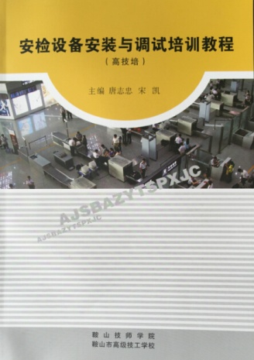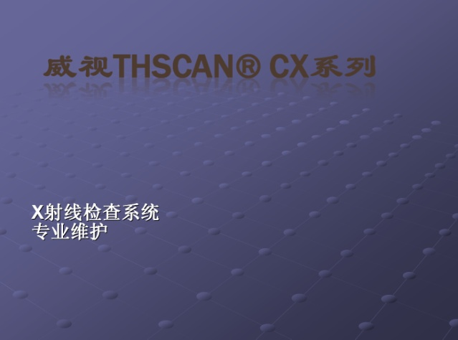
图1安检培训校本教材封面 图2 安检设备培训PPT截图
2、企业保障
提供多种设备完善培训场地。合作企业免费提供了相关的实训设备，包括租赁项目主力机型CX6550B X射线检查设备、地铁安检项目主力机型CX6040BI X射线检查设备各一台，并派遣工程师与我院教师共同建设了具有促进职业能力形成功效的“生产情景”的安检实训室。
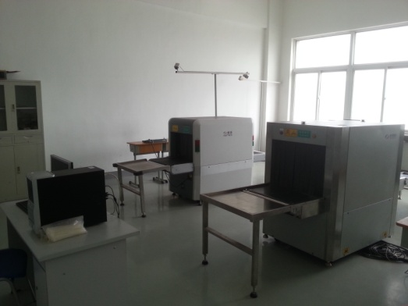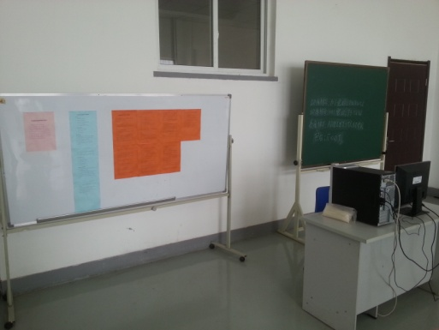
图3安检设备实训室（1） 图4安检设备实训室（2）
同时，企业为选修课程实操及项目培训免费提供设备备件。
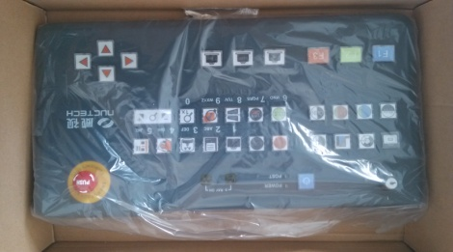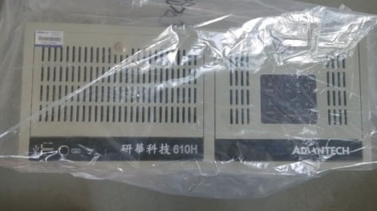
图5 备件—键盘E02 图6 备件—研华工控机
3、共同保障
企业专家与专业教师共同制定培训计划，并进行指导。培训计划为校企共同制定，企业定期派遣优秀工程师定期来院交流、指导。学院保证安检培训课程选修的稳定性及教学质量。学院在多个专业开设安检设备装调选修课。
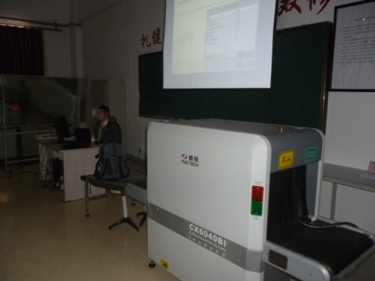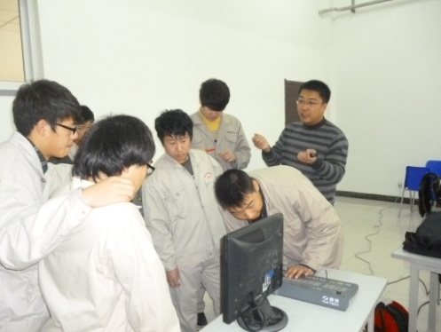
图7企业培训讲师来院做培训讲座 图8 优秀工程师来院指导售后服务培训
二、采取的主要措施和做法
（一）合作制定培训课程标准
将企业专家请到学校，向专家介绍我院电气专业的教学情况、教学模式，与企业专家在分析调研企业岗位需求和梳理典型工作任务的基础上，把企业要求与行业企业标准以及国家职业技能鉴定标准结合起来，共同制定了培训大纲，确定了学习领域。使其即符合我院电气专业教学要求又能满足企业对初级工程师的要求。
（二）开设企业设备选修课
根据企业设备情况及企业要求开设安检设备安装与调试选修课程，课程大纲及培训教材均为企业专家与我院骨干教师合作制定。即贴近企业生产实际同时又兼顾我院学生情况、教学模式等，使学生在校既能掌握企业设备基本操作、熟悉设备维护流程、具有设备一般故障维修能力，达到企业初级工程师要求。
（三）企业大型项目师生共同参与
企业如有大型项目（深圳大运会、南京亚青会、青奥会、G20峰会等），遇到初级工程师人员紧张等情况，我院选修此课程且结业合格班级学生可供企业选择，经企业面试及实操考试合格者，经学生、家长、校方及企业四方同意，签订项目实习合同进行教学实习。项目结束后，企业可与优秀学生自愿达成毕业就业意向。
2011年的深圳大运会安检保障项目、深圳地铁4号线安检设备装调、珠海拱北口岸人检设备装调、2013年南京亚青会安检保障项目、2013年南京地铁1、2号线安检保障项目、2014年南京青奥会地铁安检保障、无锡地铁安检保障项目、2016年杭州G20峰会安检保障项目均有我院师生参与。
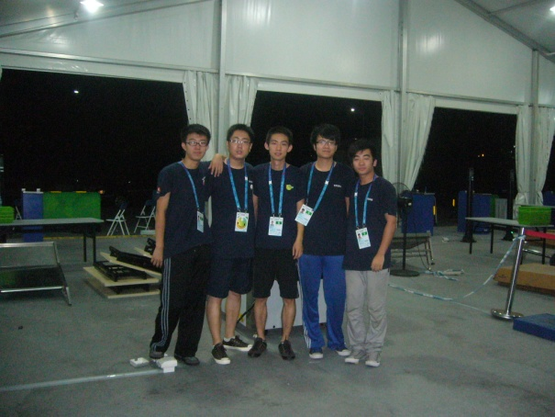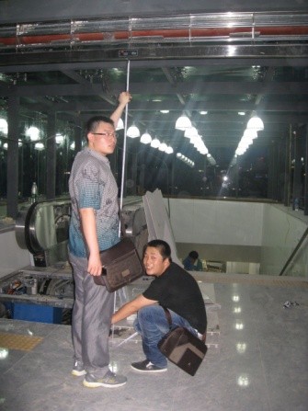
图9 大运会与威视工程师在安检现场 图10 深圳地铁4号线现场安装
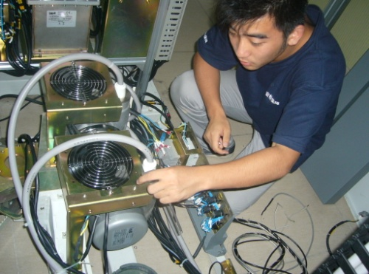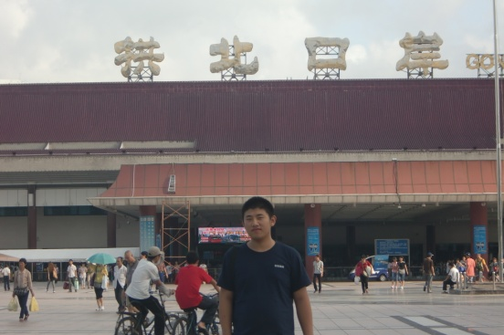
图11 珠海人检设备现场安装 图12 学生珠海拱北口岸留影
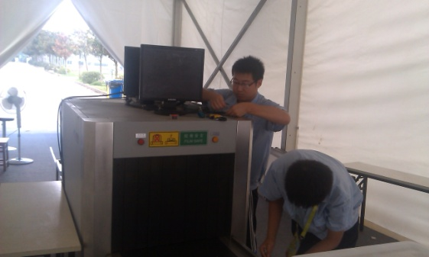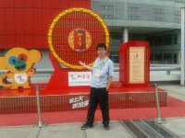
图13 南京亚青会设备现场安装 图14 学生南京亚青会场馆留影
2014年南京青奥会安检保障项目，我院1名教师、13级电气自动化设备安装与维修预备技师班5名学生参与其中，在总计8人的项目组中，我院师生占据了75%的比例，在两个月的时间内与企业工程师共同保障了南京地铁10号线、S1机场线、S8宁天城际线及奥体中心、新街口等主要站点共74台不同设备的安全稳定运行。我院师生的优异表现得到了企业认可，一名教师、两名学生获得了为地铁安检人员进行培训的机会，在得到企业认可的同时也为企业赢得了良好口碑。
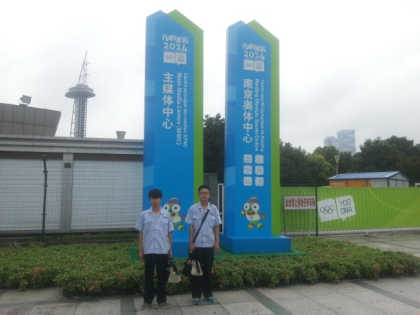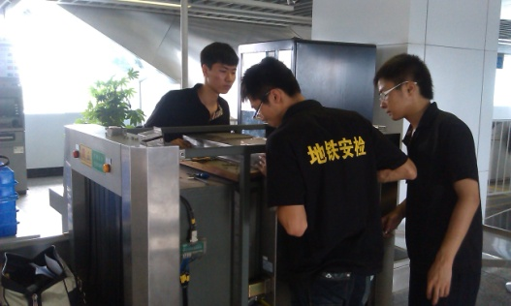
图15 学生在场馆 图16师生地铁工作照
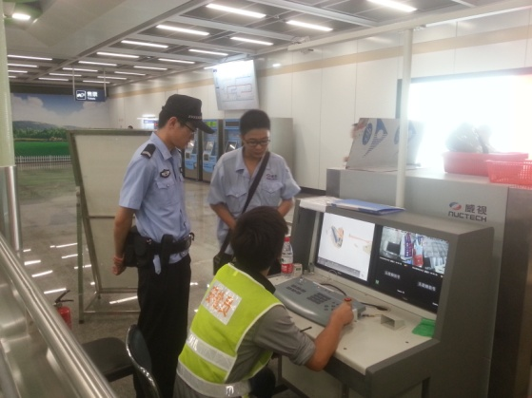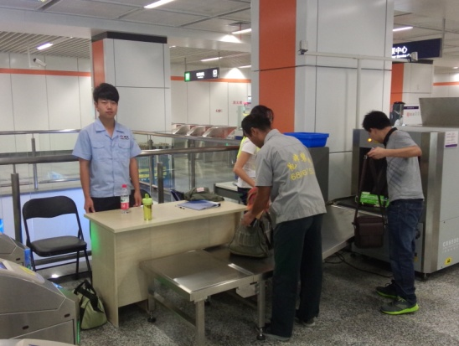
图17 定期巡检 图18安检值守
2014年无锡地铁安检设备租赁项目中，我院1名教师与11级电气自动化设备安装与维修高级班、13级电气自动化设备安装与维修预备技师班共10名学生参与其中，在总计13人的项目组中，我院师生占据了85%的比例，在为期一个月的租赁期内，我院师生与企业工程师共同保障了无锡地铁所有安检设备的安全稳定运行。项目结束后，十名学生全部得到企业认可，有四名学生与企业达成了毕业就业意向。
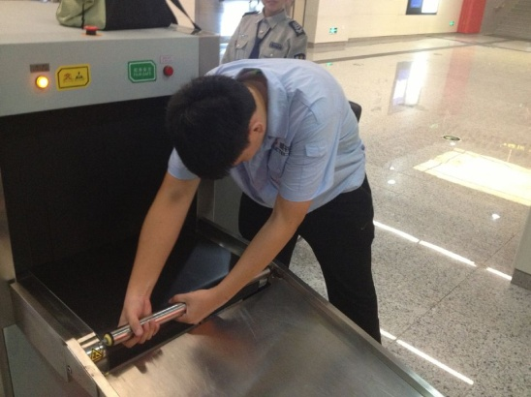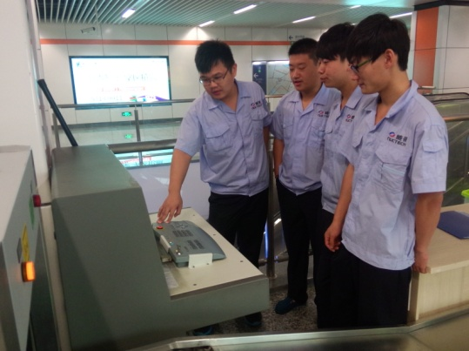
图19 无锡地铁维修 图20 设备故障讨论
（四）企业邀请师生来厂培训
企业在年度全国工程师培训时，组织邀请我院电气专业教师及有意向签约，特别是达成了毕业就业意向的学生来厂进行新设备培训。使师生在了解企业新动向、掌握企业新设备的同时进一步感受企业文化、企业氛围。
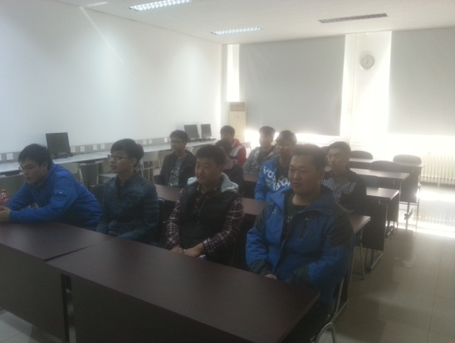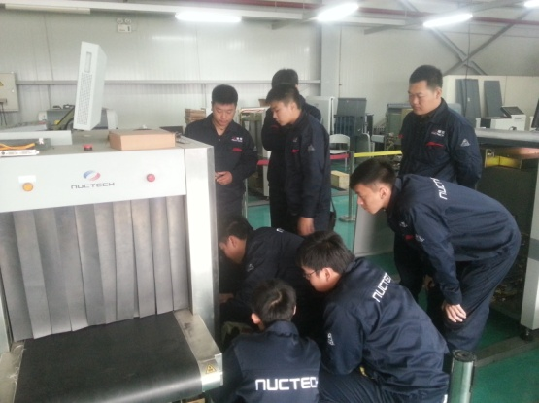
图21 理论培训 图22 实操培训
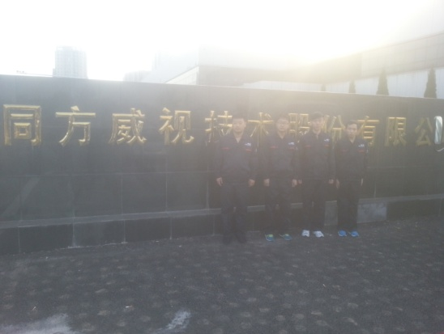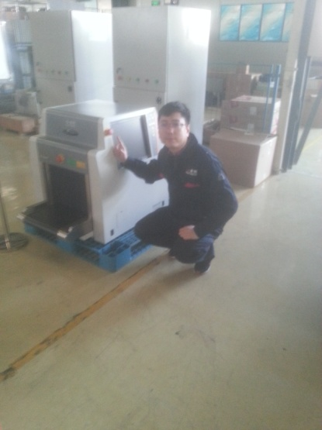
图23 厂区合影留念 图24 与新设备合影
三、取得主要成绩和经验启示
（一）企业满意
通过新型的企业实践模式，为企业解决了大型项目人员紧缺的问题，企业可择优选取参加项目的学生，免除了前期的入职培训，择优选取的学生入职就能形成即战力，为企业节约了成本。
通过走访调研，与企业部门负责人座谈，我们发现经过项目锤炼过的学生进入合作企业后，经过几年工作都能在各自岗位上独挡一面，做出了一定的业绩，获得好评。08级自动化设备安装与维修高级班毕业生齐全已成为宁波售后维护站长；08级自动化设备安装与维修高级班毕业生庞博在同方威视技术股份有限公司举办的技能比赛多次获奖；08级自动化设备安装与维修高级班毕业生甄旭东在2014南京青奥会地铁安检保障项目中已成为项目总组长，项目结束后升任为杭州售后维护站长，在G20峰会安检保障项目中更是独挑大梁，项目结束后被公司破格任命为江苏省区域售后主管；10级自动化设备安装与维修高级班毕业生张森已被破格调任到总部服务营销部工作；13级自动化设备安装与维修预备技师班高嵩多次参与公司大型项目，现被任命为杭州售后维护站长。
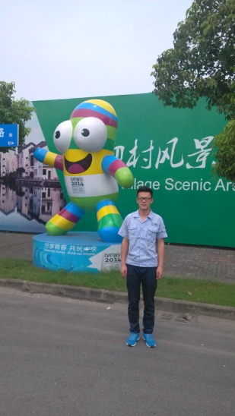
图25甄旭东在项目现场留影
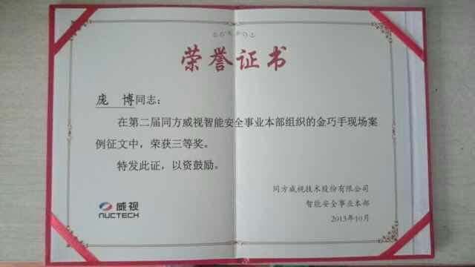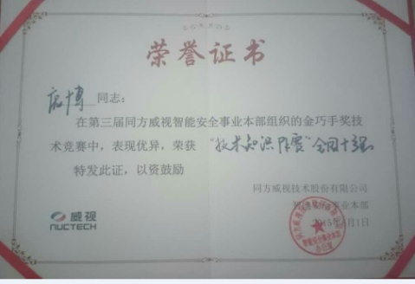
图26 庞博获奖证书
在2014年青奥会安检项目执行过程中，我院师生的表现也为企业赢得了口碑。在南京青奥安检保障项目中，我院师生过硬的技术本领，谦逊的工作态度，良好的精神面貌给南京地铁公司留下了长久的印象，并为整个项目组赢得了南京地铁公安分局的表扬，南京地铁公安分局特意给同方威视公司送来了表扬信。企业给予了我院师生“钢城技师显身手，古都青奥立新功”的高度评价。
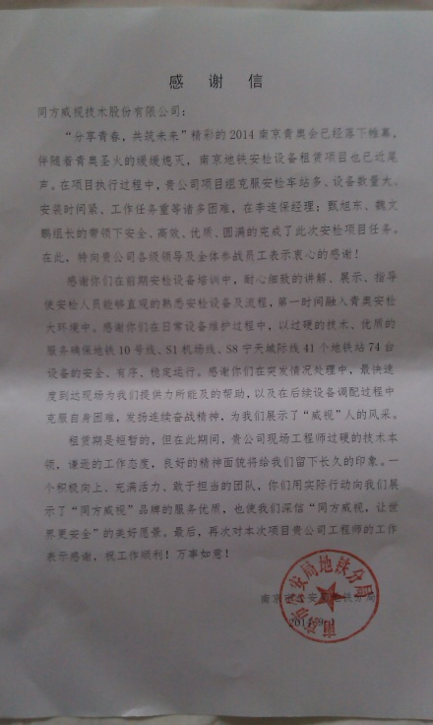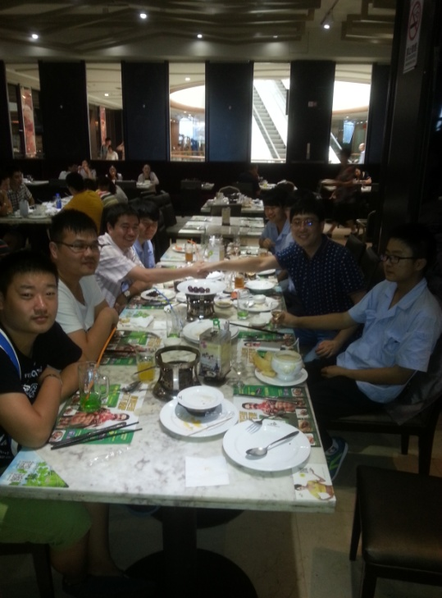
图27 南京地铁公安分局表扬信 图28 企业为我院师生举行庆功宴
（二）学校满意
通过新型的企业实践模式，学生增加了就业的机会，教师增加了实践的场所，家长提高了满意的级别，节约了教学成本，同时使学院的教学工作、教学内容更加贴近企业实际，有了企业的指导与支持，学院的实习设备、实习教学更上层楼，企业与学校的联系更加紧密，合作关系更加牢靠。
（三）教师满意
通过新型的企业实践模式，为教师提供了一个了解企业需求，融入企业氛围，提高实操能力的机会。教师与企业专家、一线工程师、企业客户等多层次人员交流，丰富了个人阅历，提高了动手能力，开阔了个人视野。同时，也为专业课程体系改革、教学方法改进提供了一手资料与依据；为示范校师资队伍建设和职业教育创新型实训基地建设提供了有力的保证。
（四）学生满意
通过新型的企业实践模式，为学生提供了了解企业、接触社会的机会，学到了学校学不到的知识，提高了学生在工作中的抗挫折能力。同时，在项目实施过程中，也为企业提供了一个近距离观察学生的机会，项目结束后，企业与学生可进行双向选择，如双方均有意可达成毕业就业意向，为学生的就业提供了机会。从2012年的08级毕业生到2016年的2013级毕业生企业连续5年签约我院学生。
（五）家长满意
通过新型的企业实践模式，增加了学生的就业选择，利用假期教学实习学生既有了收入同时又得到了锻炼，实习回来后对社会、对父母、对工作有了更深层次的认知，通过走访很多家长反映学生企业实践回来后更加的“懂事了”，家长对这种企业实践模式更加的满意，更加的支持！对电气专业的认可度、对学院的满意度进一步增加。
四、启示
新型的企业实践模式还需与企业进一步接轨，深化校企合作。参与企业实践不能学院、教师一头热，要让企业也积极参与，让企业吃到“甜头”，只有校企双赢，我们的企业实践才能长久进行。通过合作，我们取得了丰硕的成果：

（一）改革了教学模式
在合作研究及人员培训过程中，我们采取以工作过程为导向，以工作项目为模块的教学方式，实现理实一体教学，培养学生自主学习能力、与人合作能力、语言表达能力及专业实践能力，不断提高学生的综合素质，培养学生的创新精神。使学生毕业后在未来的职场中能够占有有力的地位，并为个人未来可持续发展奠定基础。
（二）深化了课程改革
按照企业需求，结合电气专业职业资格鉴定标准，根据电气专业课程特点及相互联系的紧密性，进行科学合理的整合知识，适时恰当的安排理论与实践课时比例，达到了“五个满意”。
（三）实现了校企双赢
在全新的实践模式下，我们需达到合作的双赢。即改进了我们的教学模式，使教学更加的贴近企业实际要求，为我们的专业教师提供了深入企业实践的机会，为我们学生的日后就业奠定了基础；同时为企业的初级工程师培训节约了经费，解决了企业大型项目人员紧缺的难题。
通过企业实践，我们也发现了一定的问题，在今后的教学工作中我们应加以注意和改进。
1、职业习惯的养成
通过企业实践，我们发现企业对员工职业习惯有很高的要求，“7S管理”等制度深入职工内心，现场操作、工具摆放等细节尽善尽美。因此，我们在日常教学中应进一步加强学生的职业习惯养成培养，实现校园与企业的无缝对接。
2、非智力品质的提高
通过企业实践，我们发现所有的企事业单位对学生的非智力品质都有强烈要求，学生的适应环境的能力，吃苦耐劳、脚踏实地的工作作风，敬业与拼搏精神，合作精神，学生“抗挫折能力”还有待提高。只有能够战胜困难和失败，坚持不懈、锲而不舍，才可能赢得创新成果。
通过企业实践，我们发现了问题，找到了症结，指明了方向，做到了提高，因此我们不难发现只有真正的实现与企业接轨、与企业零距离接触，才能真正培养出符合企业需求的优秀的高技能人才。

附件2
以美育人 润德修身
一、案例实施背景
如何引导并培养学生树立美的理想、陶冶美的情操、塑造美的品格、提升美的素养，不断增强广大青年学生的社会责任感、创新精神和实践能力，促进广大青年学生健康成长、全面发展，是中职学校开展素质教育需要迫切解决的问题。
党的十八届三中全会作出的《中共中央关于全面深化改革若干重大问题的决定》对深化教育领域综合改革进行了战略部署，其中明确要求：“改进美育教学，提高学生审美和人文素养。”美育广泛而深刻地影响着学生的情感、想象、思想、意志、性格和修养。它能丰富学校的文化精神生活，激发学生的情绪体验，培养学生的高尚情操，提升学生的道德修养。因此，我校在素质教育工作中，积极构建“四美”育人体系，深入开展美育教育的探索与实践活动，并取得良好育人效果。
二、案例主要目标
（一）引导培养学生树立美的理想；
（二）引导培养学生陶冶美的情操；
（三）引导培养学生塑造美的品格；
（四）引导培养学生提升美的素养。
三、“四美”育人实施过程
（一）在家国情怀教育中引导广大青年学生树立美的理想
1、开展以天下兴亡、匹夫有责为重点的家国情怀教育，培养爱国情感，树立远大理想
家国情怀是一个人对自己国家和人民所表现出来的深情大爱，是对国家富强、人民幸福所展现出来的理想追求。“都说国很大，其实一个家；一心装满国，一手撑起家，家是最小国，国是千万家。在世界的国，在天地的家，有了强的国，才有富的家……”一曲《国家》唱出了亿万华夏儿女的家国情怀。“强的国、富的家”是每个人的梦想，“以祖国的繁荣为最大的光荣，以国家的衰落为最大的耻辱”是所有中国人的荣辱观。为此，学校坚持开展“缅怀先烈——追寻奋斗的足迹”、“与经典同行，为成长励志”经典诵读、“向时代精英、蓝领楷模学习”等项活动，引导广大青年学生在先烈和楷模奋斗、奉献的历程中、在中华优秀传统文化的浩瀚长河中感受天下兴亡、匹夫有责的家国情怀，增强国家认同，培养爱国情感，树立民族自信，形成为实现中华民族伟大复兴的中国梦而不懈努力的共同理想追求。
2、开展“中国梦•我的梦”、“梦想照我前行”等主题征文活动，让“中国梦”成为广大青年学生共同的理想追求
全国中等职业学校 “文明风采”竞赛是展示广大青年学生文明风采、优秀才华和综合素质，促进广大青年学生全面发展的育人平台，学校依托这一平台，在全校范围内积极开展“中国梦•我的梦”、 “梦想照我前行” 等主题征文活动，在活动中引导学生深入理解中华民族最深沉的精神追求，深刻认识国家前途命运与个人价值实现的统一关系，自觉树立为实现中华民族伟大复兴的中国梦而不懈奋斗的理想信念。
3、开展“立德立志，成长为才，我与祖国共奋进”主题演讲活动，引导广大青年学生勇于实现自己的理想
学校以参加全国技工院校德育教学大赛暨“立德立志，成长为才，我与祖国共奋进”演讲比赛和全国中等职业学校“文明风采”竞赛演讲比赛、生涯规划设计比赛为契机，组织开展了校内初赛和选拔活动，通过活动增强了广大青年学生的道德自信、理想自信、成长自信和价值观自信，引导广大青年学生自觉地把个人理想和国家梦想、个人价值与国家发展结合起来，求知学技，立志成才，以勇于创新、开拓进取的精神和不懈的奋斗实现自己的理想。
（二）在社会关爱教育中培养广大青年学生陶冶美的情操
1、学习郭明义，传递正能量，培养广大青年学生美的情操
“当代雷锋”郭明义是全国道德模范，是新时期优秀产业工人的杰出代表。作为成长在我们身边的楷模，我们技校人有着更多的时间和机会去感受、学习郭明义，汲取并传递道德模范身上所蕴含和迸发的关爱他人、无私奉献的正能量。学校成立了“郭明义爱心团队鞍山技师学院爱心分队”，郭明义同志亲手将印有“郭明义爱心团队鞍山技师学院爱心分队”的大旗传递给了爱心分队队员，千百名学生踊跃报名，加入团队。在钢城大地、在美丽的校园，同学们自愿配型献血、真诚关爱他人……正是在这种真诚热情、丰富纯真的爱心奉献与情感体验中培育了广大青年学生美的情操。
2、开展“最美中国”、“劳动者神采”主题摄影竞赛活动，引导广大青年学生感受美的情操
每个中国人的心中都有一个“美丽中国梦”，每个中国人的心中都有一个“富强中国梦”，所有中国人梦想的集合，汇聚成了中华民族伟大复兴的“中国梦”。在以“我的中国梦”为主题的全国中等职业学校“文明风采”竞赛和以“文化引领、和谐发展”为主题的学校首届“校园文化节”活动中，学校以“引导广大青年学生感受美的情操”为目标，开展了以“最美中国”、 “劳动者神采”为主题的摄影比赛活动。最美中国，美在山川、美在文化、美在历史……“以辛勤劳动为荣，以好逸恶劳为耻”。实现中华民族伟大复兴的中国梦，需要每一个人都付出辛勤的劳动和艰苦的努力。劳动最光荣，劳动者最美丽，只有劳动才能陶冶美的情操、创造幸福生活。在主题摄影比赛活动中，着力引导学生挖掘发现祖国之美、劳动之美，学会感受美、欣赏美、理解美、创造美，提升广大青年学生热爱祖国、建设美丽中国的自觉性和责任感，弘扬劳动者工匠精神，诠释劳动创造幸福生活的深刻内涵。
3、在社会关爱的实践中陶冶广大青年学生美的情操
多年来，学校以学生为主体，先后成立了“郭明义爱心团队鞍山技师学院爱心分队”、“青年志愿者协会”、“阳光社团”、“爱心助学超市”等学生社团和公益组织，与鞍山市儿童福利院、鞍山市松鹤养老院等社会福利机构联合建立了多个学生社会实践基地。在雷锋、郭明义、冯志国精神的感召下，同学们利用节假日和课余时间，经常到儿童福利院、养老院、社区、街道、空巢家庭及其他公共场所开展扶贫帮困、心灵抚慰、生活照料、应急救助、义务劳动等服务或活动。在以“仁爱共济、立己达人”为重点的社会关爱实践活动中，培育了广大青年学生的集体主义精神和尊老爱幼、乐行善施的优秀美德，陶冶了广大青年学生美的情操，形成了乐于奉献、热心公益慈善的良好风尚。
（三）在人格修养教育中激励广大青年学生塑造美的品格
1、开展“诚行天下”主题演讲比赛活动，塑造广大青年学生诚实守信的品格
“人而无信，不知其可也”。“身不正，不足以服；言不诚，不足以动”。诚信，是立身之本，立德之根，立业之基。在主题班会上，在升国旗、唱国歌的仪式上，在“文明风采”竞赛中，学校积极开展以“诚实做人，踏实做事”、“以诚立身，以诚立德”、“诚行天下”等为主题的演讲比赛活动，通过演讲宣传发生在学校和学生身边有关诚信的生动事例，引导学生理解以诚信、敬业为重点的职业道德要求，倡导爱国、敬业、诚信、友善，培育和践行社会主义核心价值观，塑造学生诚实守信的优秀品格。
2、开展志愿服务活动，塑造广大青年学生无私奉献的品格
近年来，学校紧紧抓住各种有利机会，积极开展以正心笃志、崇德弘毅为重点的人格修养教育，在广大青年学生中大力倡导“奉献、有爱、互助、进步”的志愿服务精神，通过大型志愿服务活动，提升学生的创新能力、实践能力和综合素质，塑造无私奉献的优秀品格，展现良好精神风貌。2013年8月30日，第十二届“全运会”在辽宁沈阳开幕。鞍山奥体中心作为十二届“全运会”的分赛场，承担足球、乒乓球、水球等部分项目的组办任务。学校有351名学生报名参加“十二运”的志愿服务活动，其中25名学生志愿者取得了服务全运会的资格。他们与其他志愿者一起，在从2013年6月17日测试赛开始，到9月12日第十二届“全运会”圆满落幕的87天时间里，顶着烈日，冒着酷暑，往来于学校、宾馆、比赛场馆之间，为16支体育代表队、6名外籍裁判、多名代表团和政府官员、无数的观众提供了热情、周到的赛会服务，受到了来自塞尔维亚的外籍裁判、香港代表队以及安徽代表队、上海代表队、辽宁代表队等省、市、区代表队的好评。作为志愿者中的优秀代表，黄安楠和付乐山两名同学还受到了鞍山市副市长的亲切接见。2013年12月，学校的志愿者团队被鞍山市精神文明建设指导委员会授予了“鞍山市志愿服务优秀团队”荣誉称号。2012、2013和2016年的7至9月间，学校还先后派出三批共62名电气自动化设备安装与维修专业的学生参与了“深圳大运会”、“南京亚青会”以及G20杭州峰会期间地铁、会场、体育场馆安检设备的安装、运行与维护志愿服务工作，并深受各方好评。
（四）在技能训练实践中磨练广大青年学生提升美的素养
1、营造尊重劳动、崇尚技能氛围，培养吃苦耐劳、团队合作精神，树立美的观念
作为以二产专业为主的工科类中等职业学校，鞍山技师学院始终秉持“职教围绕产业而发展、产业依托职教而壮大、职教与产业互动共赢”的办学理念，遵循“校企合作、工学结合、共同发展、与时俱进”的办学思想，围绕“做人有品位、就业有技能，创业有本领，发展有基础”的培养目标，积极探索实践“产业文化进校园、企业文化进课堂”的“文化两进”模式，努力实现校园文化与产业文化、企业文化的深度融合，不断提升广大青年学生的综合素质。在学校的实验室、实训车间和教室里，以“处处是创造之地、天天是创造之时、人人是创造之才”、“效益靠质量、质量靠技术、技术靠人才、人才靠教育”、“安全生产你管我管，大家管才平安；事故隐患你查我查，人人查方安全”、“把人才作为资产来经营来管理”、“一般的员工，帮助领导发现问题；优秀的员工，帮助领导解决问题”、“成功，从优秀员工做起”、“实现人生的价值，享受工作的乐趣、追求事业的成功”、“上班1分钟合格60秒”、“优秀员工的15种职业心态”、“高效，让事业更加卓越”、“想公事、不出事、做实事”、“工作改善的32字口诀”、“个人必备的职业核心能力”、“个人价值是通过对企业的奉献而实现的”、“优秀员工的12条核心准则”、“态度决定一切，细节决定成败”等为主要内容和形式的宣传和展示，实现了校园文化与产业文化、企业文化的深度融合和完美诠释，使同学们在尊重劳动、崇尚技能的氛围中形成了良好的职业习惯、职业态度、合作意识，在理论学习和技能训练的实践中牢固树立了“劳动光荣、奉献最美”的观念。
2、举办创意设计大赛，体现美的意识，展示美的成果
在日常生活和企业生产活动中，美，无处不在！我们要善于发掘美的元素，培养美的意识，提升美的素养，展示美的成果。一件产品，小到铆钉焊缝，大到外观包装；内部的齿轮咬合，外观的线条、颜色和光洁度，无不体现着美的内涵和美的理念。当产品转化为商品时，不但质量要好，而且外观要美，才能符合市场需要。在实训车间，指导教师要求学生要养成像雕琢艺术品那样加工零部件的习惯，只有这样，才能养成美的习惯，培养美的意识。正所谓“态度决定一切，细节决定成败”。2013年6月，学校参加了在天津国际贸易展览中心举办的全国职业院校学生技术技能作品展，我校选送了6件由学生自己设计加工的作品，其中“小夹子注塑模具”和“万向平口钳”两件作品获得二等奖，另两件作品“F1赛车”和“加农炮”获得三等奖。2014年1月，共青团中央和全国学联下发了“关于组织开展‘挑战杯—彩虹人生’全国职业学校创新创效创业大赛的预备通知”，学校组织指导教师和学生一起加紧筹备，把最新最美的设计理念融入到小发明、小制作产品中，用体现二产特色的新、奇、美的作品诠释美的内涵，展示美的成果。
3、遵守“7S”管理规范，养成好的习惯，提升美的素养
“7S”管理由企业的“5S”管理扩展出来，置入安全和节约两项要素，即演变成“7S”管理，是现代团队行之有效的管理理念和方法，同样适用于以二产专业办学为主的学校管理。其作用是：使学习、生活、实训环境整洁有序，提高效率，保证品质，提升素养。为此，我们深入挖掘“7S”管理的内涵和精髓，向全校师生发出了《“7S”宣言》，即：“用心做事才能做好事，做好小事才能做大事。我们愿意做好，我们有信心做好，我们会坚持做好，直至形成好习惯”！提出了“7S”口号，即：“享受学习，享受过程、享受生活”。“人创造环境，环境造就人”。“破除马虎心，养成好习惯”。“心中有规则，做事有秩序”。“快乐地做好决定的事，创造整洁有序的环境”。制定了《“7S”方针》和《“7S”目标》。“7S”方针：“整理现场物品，整顿现场秩序，养成良好习惯，清洁实训空间，改善环境品质，凝聚团队精神，提升职业素养”。“7S”目标：“构建整洁优美的环境，养成遵规守纪的习惯，提升忠诚尽责的素养，追求国内一流的品质”。学校的班级管理、宿舍管理、实训管理在“7S”管理规范指导下井然有序，和谐顺畅，品质和效率得以全面提升。通过在近乎与企业车间、企业环境真实相近的校内实验室、教室、实训车间的学习、实训和磨练，提升了同学们美的素养，养成了良好的学习、生产习惯。
四、案例实施的条件保障
（一）基地保障
学校先后与鞍山烈士纪念馆、鞍钢雷锋纪念馆、鞍山孟泰公园、鞍山市儿童福利院、鞍山市松鹤养老院、中国人民解放军93277部队训练基地以及鞍钢集团、辽宁聚龙金融设备股份有限公司、北京同方威视股份有限公司等企业签订了共建校外德育基地、国防教育基地、社会实践基地、技能实训基地协议书；2013年，中国教育学会授予我校为“校园文明礼仪教育实验基地”。至此，开展“四美”育人的基地保障体系已经建立。
（二）师资保障
出台相关制度文件，聘请校外德育、美育、法律辅导员，相关教师和管理干部参加培训、进修，邀请德育、心育专家开展育人论坛讲座活动，建成了一支高水平、高素质的教师团队。
（三）经费保障
学校每年划拨专项经费用于开展素质教育主题实践活动和校园文化建设，确保经费足额到位。
五、案例成果与成效
（一）创新形成了“四美”育人体系
通过“以美育人，润德修身”的探索与实践，形成了以“美的理想、美的情操、美的品格、美的素养”为核心的“四美”育人体系，且可复制、可借鉴、可推广。我校“四美”育人成就显著，被国家教育部确定为全国首批“美育实验基地学校”。
（二）增强了广大青年学生传承并弘扬中华优秀传统文化的自豪感、责任感、使命感
中华民族5000多年的悠久文明和灿烂文化集中体现了我国文化的软实力。在美育教育实践中，开展以家国情怀教育、社会关爱教育和人格修养教育为重点的中华优秀传统文化教育，对于提升学生道德修养，培育学生理想人格，坚定学生走中国特色社会主义道路，实现中华民族伟大复兴中国梦的理想信念，增强学生传承并弘扬中华优秀传统文化的自豪感、责任感和使命感具有重大而深远的意义。
（三）提升了广大青年学生的社会责任感、创新精神和实践能力
通过开展系列美育主题教育实践活动，学生的社会责任感、创新精神和实践能力显著提升。在2012年全国技工院校学生“立德立志，成长成才，我与祖国共奋进”演讲比赛、第10、11、12届全国中等职业学校“文明风采”竞赛、全国职业院校学生技术技能作品展示活动以及近三年国家、省、市技能大赛中，3900多人次的学生参与其中，快乐地享受着比赛的过程和比赛所带来的成长与进步。其中，5名学生荣获国家级一等奖、9名学生荣获国家级二等奖、28名学生获得国家级三等奖和优秀奖；65人次获省级一等奖或第一名，71人次获省级二等奖或第二名，82人次获省级三等奖或第三名；8个集体竞赛项目获辽宁省一、二等奖；4名学生被授予“辽宁省青年岗位能手”、“辽宁省优秀共青团员”荣誉称号；12名在校学生获得技师或高级职业资格。
中共辽宁省委宣传部、辽宁省精神文明建设指导委员会办公室、共青团辽宁省委、辽宁省教育厅、辽宁省学生联合会等5部门联合授予我校“2011年辽宁省大中学生暑期社会实践活动优秀组织单位”荣誉称号；2013年，学校被中国教育学会确定为“校园文明礼仪教育实验基地”；2013年12月，学校青年志愿者协会被鞍山市精神文明建设指导委员会授予“鞍山市志愿服务优秀团队”荣誉称号；学校多次荣获“世界青年技能日”主题征文比赛和全国中等职业学校“文明风采”竞赛“优秀组织奖”和“最佳组织奖”；“郭明义爱心团队”鞍山技师学院爱心分队的同学们“跟着郭明义学雷锋”的事迹典范全国。
六、体会与反思
（一）中等职业院校开展素质教育要把美育放在与德育同等重要的位置。
（二）以美育人要以社会主义核心价值观为指导，以弘扬爱国主义精神为核心，以家国情怀教育、社会关爱教育和人格修养教育为重点，着力引导学生感悟中华优秀传统文化的精神内涵，增强学生对实现中华民族伟大复兴的中国梦和中华优秀传统文化的自信心。
（三）以美育人，着力提升广大青年学生美的素养，对于中等职业院校开展素质教育尤为重要。
（四）中等职业院校开展素质教育应重视美育教师的选拔和培养，要努力提升美育师资队伍的能力和水平。

